Батыс Қазақстан облысының ветеринария саласындағы мемлекеттік көрсетілетін қызметтер регламенттерін бекіту туралы
Күшін жойған
Батыс Қазақстан облысы әкімдігінің 2015 жылғы 27 қазандағы № 328 қаулысы. Батыс Қазақстан облысының Әділет департаментінде 2015 жылғы 26 қарашада № 4152 болып тіркелді. Күші жойылды - Батыс Қазақстан облысы әкімдігінің 2020 жылғы 1 маусымдағы № 125 қаулысымен
Ескерту. Күші жойылды - Батыс Қазақстан облысы әкімдігінің 01.06.2020 № 125 қаулысымен (алғашқы ресми жарияланған күнінен бастап қолданысқа енгізіледі).
РҚАО-ның ескертпесі.
Құжаттың мәтінінде түпнұсқаның пунктуациясы мен орфографиясы сақталған.
"Қазақстан Республикасындағы жергілікті мемлекеттік басқару және өзін-өзі басқару туралы" 2001 жылғы 23 қаңтардағы, "Мемлекеттік көрсетілетін қызметтер туралы" 2013 жылғы 15 сәуірдегі Қазақстан Республикасының Заңдарын басшылыққа ала отырып Батыс Қазақстан облысы әкімдігі ҚАУЛЫ ЕТЕДІ:
1. Қоса беріліп отырған Батыс Қазақстан облысының ветеринария саласындағы мемлекеттік көрсетілетін қызмет регламенттері бекітілсін:
1) "Мемлекеттік ветеринариялық-санитариялық бақылау және қадағалау объектілеріне ветеринариялық-санитариялық қорытынды беру";
2) "Ветеринариялық анықтамалар беру";
3) "Жануарларды өсіруді, жануарларды союға дайындауды (союды), сақтауды, өңдеуді және сатуды жүзеге асыратын өндіріс объектілеріне, сондай-ақ ветеринариялық препараттарды, жем және жемазық қоспаларын өндіру, сақтау және сату бойынша өндіріс объектілеріне тіркеу нөмірлерін беру";
4) "Ветеринария саласындағы қызметпен айналысуға лицензия беру";
5) "Ауыл шаруашылығы жануарларын ветеринариялық паспорт бере отырып бірдейлендіруді жүргізу";
6) алып тасталды - Батыс Қазақстан облысы әкімдігінің 13.12.2018 № 290 қаулысымен (алғашқы ресми жарияланған күнінен бастап қолданысқа енгізіледі).
Ескерту. 1-тармаққа өзгеріс енгізілді - Батыс Қазақстан облысы әкімдігінің 13.12.2018 № 290 қаулысымен (алғашқы ресми жарияланған күнінен бастап қолданысқа енгізіледі).
2. 2014 жылғы 29 шілдедегі №198 "Ветеринария саласындағы мемлекеттік көрсетілетін қызметтер регламенттерін бекіту туралы" (Нормативтік құқықтық актілерді мемлекеттік тіркеу тізілімінде № 3616 тіркелген, 2014 жылғы 25 қыркүйекте "Орал өңірі" және "Приуралье" газеттерінде жарияланған) және 2014 жылғы 20 мамырдағы №120 "Батыс Қазақстан облысының автомобиль көлігі саласындағы мемлекеттік көрсетілетін қызметтер регламенттерін бекіту туралы" (Нормативтік құқықтық актілерді мемлекеттік тіркеу тізілімінде № 3576 тіркелген, 2014 жылғы 19 шілдеде "Орал өңірі" және "Приуралье" газеттерінде жарияланған) Батыс Қазақстан облысы әкімдігі қаулыларының күші жойылды деп танылсын.
3. "Батыс Қазақстан облысының ветеринария басқармасы" мемлекеттік мекемесі (К.К.Ташимов) осы қаулының әділет органдарында мемлекеттік тіркелуін, "Әділет" ақпараттық-құқықтық жүйесінде және бұқаралық ақпарат құралдарында оның ресми жариялануын қамтамасыз етсін.
4. Осы қаулының орындалуын бақылау Батыс Қазақстан облыс әкімінің бірінші орынбасары А.К.Өтеғұловқа жүктелсін.
5. Осы қаулы алғашқы ресми жарияланған күнінен кейін күнтізбелік жиырма бір күн өткен соң қолданысқа енгізіледі.
Облыс әкімінің  міндетін атқарушы | А.Өтеғұлов
Батыс Қазақстан облысы
әкімдігінің 2015 жылғы
27 қазандағы № 328 қаулысымен
бекітілген
"Мемлекеттік ветеринариялық-санитариялық бақылау және қадағалау объектілеріне ветеринариялық-санитариялық қорытынды беру" мемлекеттік көрсетілетін қызмет регламенті
Ескерту. Регламент жаңа редакцияда - Батыс Қазақстан облысы әкімдігінің 30.07.2019 № 184 қаулысымен (алғашқы ресми жарияланған күнінен кейін күнтізбелік жиырма бір күн өткен соң қолданысқа енгізіледі).
1. Жалпы ережелер
1. "Мемлекеттік ветеринариялық-санитариялық бақылау және қадағалау объектілеріне ветеринариялық - санитариялық қорытынды беру" мемлекеттік көрсетілетін қызметі (бұдан әрі – мемлекеттік көрсетілетін қызмет).
Мемлекеттік көрсетілетін қызмет аудандар мен Орал қаласының жергілікті атқарушы органдары бекіткен тізім негізінде мемлекеттік ветеринариялық дәрігермен (бұдан әрі – көрсетілетін қызметті беруші)Қазақстан Республикасы Ауыл шаруашылығы министрінің 2015 жылғы 6 мамырдағы № 7-1/418 "Ветеринария саласындағы мемлекеттік көрсетілетін қызметтер стандарттарын бекіту туралы" бұйрығымен (Нормативтік құқықтық актілерді мемлекеттік тіркеу тізілімінде 2015 жылғы 27 тамызда № 11959 болып тіркелді) бекітілген "Мемлекеттік ветеринариялық-санитариялық бақылау және қадағалау объектілеріне ветеринариялық- санитариялық қорытынды беру туралы" стандартының (бұдан әрі – Стандарт) негізінде көрсетіледі.
Өтінішті қабылдау және мемлекеттік қызметті көрсету нәтижелерін беру:
1) аудандар мен Орал қаласының жергілікті атқарушы органдарының кеңсесі;
2) www.egov.kz,www.elicense.kz "электрондық үкімет" веб-порталы (бұдан әрі – портал) арқылы жүзеге асырылады.
2. Мемлекеттік қызметті көрсету нысаны - электрондық (ішінара автоматтандырылған) немесе қағаз түрінде.
3. Мемлекеттік қызметті көрсету нәтижесі – объектінің ветеринариялық (ветеринариялық-санитариялық) қағидаларға және талаптарға сәйкестігі туралы ветеринариялық-санитариялық қорытынды немесе анықталған бұзушылықтарды жою туралы ұсынымдар бере отырып, объектінің ветеринариялық (ветеринариялық-санитариялық) қағидаларға және талаптарға сәйкес еместігі туралы ветеринариялық-санитариялық қорытынды (бұдан әрі – ветеринариялық-санитариялық қорытынды) не Стандарттың 10-тармағында көзделген негіздер бойынша мемлекеттік қызметті көрсетуден бас тарту туралы уәжді жауап.
Көрсетілетін қызметті беруші көрсетілетін қызметті алушының құжаттарын алған сәттен бастап 2 (екі) жұмыс күні ішінде ұсынылған құжаттардың толықтығын тексереді.
Көрсетілетін қызметті алушы құжаттардың толық топтамасын ұсынбаған және (немесе) мерзімі өтіп кеткен құжаттарды ұсынған жағдайда, көрсетілетін қызметті беруші көрсетілген мерзімдерде өтінішті одан әрі қараудан жазбаша уәжді бас тартады.
Мемлекеттік қызметті көрсету нәтижесін ұсыну нысаны - қағаз түрінде.
Көрсетілетін қызметті алушы портал арқылы жүгінген кезде көрсетілетін қызметті алушының "жеке кабинетіне" ветеринариялық-санитариялық қорытынды алу күні мен уақыты туралы хабарлама көрсетілетін қызметті берушінің уәкілетті тұлғасының электрондық цифрлық қолтаңбасымен (бұдан әрі – ЭЦҚ) куәландырылған электрондық құжат нысанында жолданады.
4. Мемлекеттік қызмет "Ветеринария туралы" Қазақстан Республикасы Заңының 35-бабы 2-тармағының 6) тармақшасына сәйкес ақылы түрде (ветеринариялық-санитариялық қорытынды бланкісі үшін) жеке және заңды тұлғаларға (бұдан әрі - көрсетілетін қызметті алушы)көрсетіледі.
Көрсетілетін қызметті алушы екінші деңгейдегі банктер немесе банк операцияларының жекелеген түрлерін жүзеге асыратын ұйымдар арқылы көрсетілетін қызметті берушінің интернет-ресурсында және/немесе Стандарттың 16-тармағында көрсетілген мекенжай бойынша мемлекеттік қызметті көрсету орындарында орналастырылған бланктің құнын төлейді.
Портал арқылы мемлекеттік көрсетілетін қызметті алуға электрондық сұраным берілген жағдайда, төлем "электрондық үкіметтің" төлем шлюзі (бұдан әрі – ЭҮТШ) арқылы немесе екінші деңгейдегі банктер, банк операцияларының жекелеген түрлерін жүзеге асыратын ұйымдар арқылы жүзеге асырылуы мүмкін.
2. Мемлекеттік қызметті көрсету процесіндекөрсетілетін қызметті берушінің құрылымдық бөлімшелерінің (қызметкерлерінің) іс-қимыл тәртібін сипаттау
5. Мемлекеттік қызметті көрсету бойынша рәсімді (іс-қимылды) бастау үшін негіздеме көрсетілетін қызметті алушының өтінішті және Стандарттың 9-тармағына сәйкес құжаттарды ұсынуы болып табылады.
6. Мемлекеттік қызметті көрсету процесінің құрамына кiретiн әрбір рәсiмнiң (іс-қимылдың) мазмұны, оны орындаудың ұзақтығы:
1) көрсетілетін қызметті берушінің кеңсе қызметкері 30 (отыз) минут ішіндеқұжаттар топтамасын қабылдауды және тіркеуді жүзеге асырады, құжаттарды қабылдаған күні мен уақытын, қабылдаған тұлғаның аты-жөнін көрсете отырып, өтініштің көшірмесін көрсетілетін қызметті алушыға береді, құжаттарды көрсетілетін қызметті берушінің басшысына қарауға жібереді.
Нәтижесі – құжаттарды көрсетілетін қызметті берушінің басшысына қарауға жолдау;
2) көрсетілетін қызметті берушінің басшысы 2 (екі) сағат ішінде құжаттарды қарайды, көрсетілетін қызметті берушінің жауапты орындаушысын белгілейді, құжаттарды көрсетілетін қызметті берушінің жауапты орындаушысына жолдайды.
Нәтижесі - құжаттарды көрсетілетін қызметті берушінің жауапты орындаушысына жолдау;
3) көрсетілетін қызметті берушінің жауапты орындаушысы 1 (бір) жұмыс күні ішіндеұсынылған құжаттардың толықтығын тексереді, өтініш беруші құжаттардың толық емес топтамасын ұсынған жағдайда көрсетілетін қызметті беруші өтінішті одан әрі қараудан бас тарту туралы жазбаша дәлелді жауап береді.
2 (екі) жұмыс күні ішінде объектіні тексеруді жүргізеді, объектінің тапсырылған құжаттарға сәйкестігін тексереді, объектінің ветеринариялық (ветеринариялық-санитариялық) қағидаларға және талаптарға сәйкестігін тексереді,тексеру актісін дайындайды, ветеринариялық - санитариялық қорытындыны дайындайды және көрсетілетін қызметті берушінің басшысына қарауға енгізеді.
Нәтижесі - ветеринариялық - санитариялық қорытындыны дайындау;
4) көрсетілетін қызметті берушінің басшысы 2 (екі) сағат ішінде ветеринариялық - санитариялық қорытындыны тексереді және қолын қояды, көрсетілетін қызметті берушінің кеңсе қызметкеріне жолдайды.
Нәтижесі - ветеринариялық-санитариялық көрсетілетін қызметті берушінің кеңсе қызметкеріне жіберу;
5) көрсетілетін қызметті берушінің кеңсе қызметкері 30 (отыз) минут ішінде электрондық нысанда ветеринариялық-санитариялық қорытындыны ресімдейді, бланкке басып шығарады, көрсетілетін қызметті беруші басшысының қолын қойдырады, мөрмен куәландырады, көрсетілетін қызметті алушыға береді.
Нәтижесі - көрсетілетін қызметті алушыға ветеринариялық-санитариялық қорытындыны беру.
3. Мемлекеттік қызметті көрсету процесінде көрсетілетін қызметті берушінің құрылымдық бөлімшелерінің (қызметкерлерінің) өзара іс-қимыл тәртібін сипаттау
7. Мемлекеттік қызметті көрсету процесіне қатысатын көрсетілетін қызметті берушінің құрылымдық бөлімшелерінің (қызметкерлерінің) тiзбесi:
1) көрсетілетін қызметті берушінің кеңсе қызметкері;
2) көрсетілетін қызметті берушінің басшысы;
3) көрсетілетін қызметті берушінің жауапты орындаушысы.
8. Мемлекеттік қызметті көрсету процесінде рәсімдердің (іс-қимылдардың) реттілігін, көрсетілетін қызметті берушінің құрылымдық бөлімшелерінің (қызметкерлерінің) іс-қимылын толық сипаттау осы"Мемлекеттік ветеринариялық-санитариялық бақылау және қадағалау объектілеріне ветеринариялық-санитариялық қорытынды беру" мемлекеттік көрсетілетін қызмет регламентінің (бұдан әрі – регламент) 1-қосымшасына сәйкес мемлекеттік қызмет көрсетудің бизнес-процестерінің анықтамалығында көрсетіледі.
4. "Азаматтарға арналған үкімет" мемлекеттік корпорациясымен және (немесе) өзге де көрсетілетін қызметті берушілермен өзара іс-қимыл тәртібін, сондай-ақ мемлекеттік қызмет көрсету процесінде ақпараттық жүйелерді қолдану тәртібін сипаттау
9. Портал арқылы мемлекеттік қызметті көрсету кезінде көрсетілетін қызметті беруші мен көрсетілетін қызметті алушының жүгіну тәртібін және рәсiмдерінiң (іс-қимылдарының) реттілігін сипаттау:
1) көрсетілетін қызметті алушы компьютерінің интернет-браузерінде сақталып тұратын электрондық цифрлық қолтаңбасымен куәландырылған тіркеу куәлігінің көмегімен порталға тіркелуді жүзеге асырады (порталда тіркелмеген көрсетілетін қызметті алушылар үшін жүзеге асырылады);
2) 1-процесс – мемлекеттік көрсетілетін қызметті алу үшін көрсетілетін қызметті алушының компьютерінің интернет-браузеріне ЭЦҚ тіркеу куәлігін бекіту, көрсетілетін қызметті алушының паролін порталға енгізу процесі (авторландыру процесі);
3) 1-шарт – логин (жеке сәйкестендіру нөмірі (бұдан әрі – ЖСН) немесе бизнес-сәйкестендiру нөмiрi (бұдан әрі – БСН) мен пароль арқылы тіркелген көрсетілетін қызметті алушы туралы деректердің дұрыстығын порталда тексеру;
4) 2-процесс – көрсетілетін қызметті алушының деректерінде кемшіліктердің болуына байланысты порталда авторландырудан бас тарту туралы хабарламаны қалыптастыру;
5) 3-процесс – көрсетілетін қызметті алушының осы регламентте көрсетілген мемлекеттік қызметті таңдауы, мемлекеттік қызметті көрсету үшін сұраныс нысанын экранға шығаруы және оның құрылымы мен үлгілік талаптарын ескере, сұраныс нысанына қажетті құжаттарды электрондық түрде жалғай отырып, көрсетілетін қызметті алушының нысанды толтыруы (деректерді енгізуі);
6) 4-процесс – "электрондық үкіметтің" төлем шлюзінде мемлекеттік көрсетілетін қызметке ақы төлеу, бұдан кейін бұл ақпарат "Е-лицензиялау" мемлекеттік деректер базасы ақпараттық жүйесіне (бұдан әрі - "Е-лицензиялау" МДБ АЖ) келіп түседі;
7) 2-шарт – "Е-лицензиялау" МДБ АЖ-да мемлекеттік көрсетілетін қызметті көрсету үшін төлем деректісін тексеру;
8) 5-процесс – "Е-лицензиялау" МДБ АЖ-да мемлекеттік қызметті көрсету үшін төлемнің болмауына байланысты сұратылып отырған мемлекеттік көрсетілетін қызметтен бас тарту туралы хабарламаны қалыптастыру;
9) 6-процесс – сұранымды куәландыру (қол қою) үшін көрсетілетін қызметті алушы ЭЦҚ тіркеу куәлігін таңдауы;
10) 3-шарт – порталда ЭЦҚ-ның тіркеу куәлігінің қолдану мерзімін және кері қайтарылған (күші жойылған) тіркеу куәліктерінің ішінде болмауын, сондай-ақ сұратуда көрсетілген ЖСН және (немесе) БСН мен ЭЦҚ-ның тіркеу куәлігінде көрсетілген ЖСН және (немесе) БСН арасындағы сәйкестендіру деректерінің сәйкес келуін тексеруі;
11) 7-процесс – көрсетілетін қызметті алушының ЭЦҚ-ның расталмауына байланысты сұратылған мемлекеттік көрсетілетін қызметтен бас тарту туралы хабарламаны қалыптастыру;
12) 8-процесс – көрсетілетін қызметті алушының ЭЦҚ арқылы мемлекеттік көрсетілетін қызметті көрсетуге толтырылған сұраным нысанын (енгізілген деректерін) куәландыру (қол қою);
13) 9-процесс – электрондық құжатты (көрсетілетін қызметті алушының сұранымын) "Е-лицензиялау" МДБ АЖ-да тіркеу және сұранымды "Е-лицензиялау" МДБ АЖ-да өңдеу;
14) 4-шарт – көрсетілетін қызметті берушінің көрсетілетін қызметті алушының біліктілік талаптарына негіздемелерге сәйкестігін тексеруі;
15) 10-процесс – "Е-лицензиялау" МДБ АЖ-да көрсетілетін қызметті алушының деректерінде кемшіліктердің болуына байланысты сұратылатын мемлекеттік көрсетілетін қызметтен бас тарту туралы хабарламаны қалыптастыру;
16) 11-процесс – көрсетілетін қызметті алушының порталда қалыптастырылған мемлекеттік көрсетілетін қызмет нәтижесін алуы. Электрондық құжат көрсетілетін қызметті берушінің ЭЦҚ пайдалану арқылы қалыптастырылады.
Портал арқылы "Мемлекеттік ветеринариялық-санитариялық бақылау және қадағалау объектілеріне ветеринариялық - санитариялық қорытынды беру" мемлекеттік қызметін көрсету кезінде функционалдық өзара іс-қимыл диаграммасы осы регламенттiң 2-қосымшасында көрсетілген.
10. Көрсетілетін қызметті берушінің және (немесе) олардың лауазымды тұлғалардың мемлекеттік қызметті көрсету мәселелері бойынша шешімдеріне, әрекетіне (әрекетсіздігіне) шағымдану Стандарттың 3-бөліміне сәйкес жүзеге асырылады
"Мемлекеттік
ветеринариялық-санитариялық
бақылау және қадағалау
объектілеріне
ветеринариялық-санитариялық
қорытынды беру" көрсетілетін
мемлекеттік қызметтің
регламентіне 1-қосымша
"Мемлекеттік ветеринариялық-санитариялық бақылау және қадағалау объектілеріне ветеринариялық-санитариялық қорытынды беру" мемлекеттік қызметін көрсетудің бизнес –процестерінің анықтамалығы

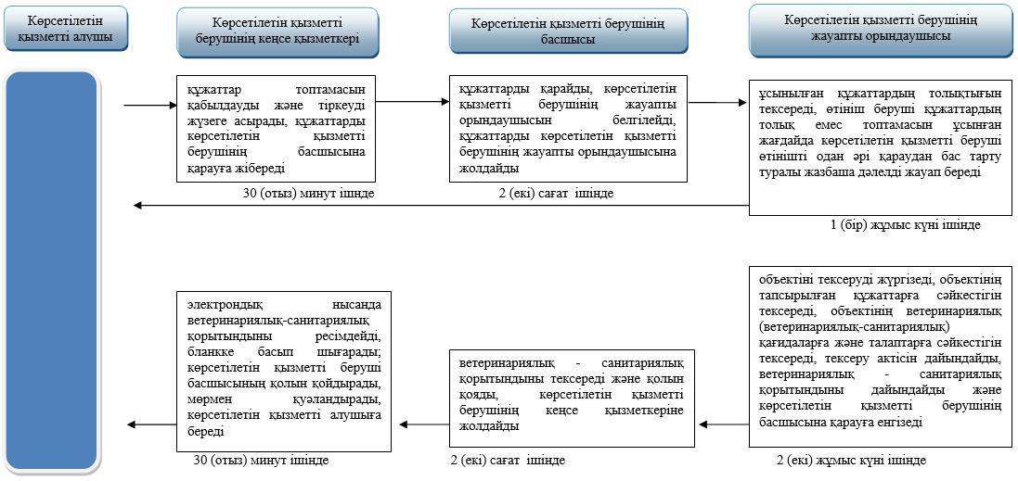

Шартты белгілер:

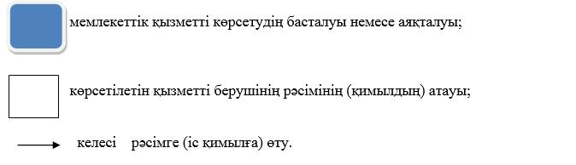

"Мемлекеттік
ветеринариялық-санитариялық
бақылау және қадағалау
объектілеріне
ветеринариялық-санитариялық
қорытынды беру" мемлекеттік
қызметтің регламентіне
2-қосымша
Портал арқылы"Мемлекеттік ветеринариялық-санитариялық бақылау және қадағалау объектілеріне ветеринариялық-санитариялық қорытынды беру" мемлекеттік қызметті көрсету кезінде функционалдық өзара іс-қимылдың диаграммасы

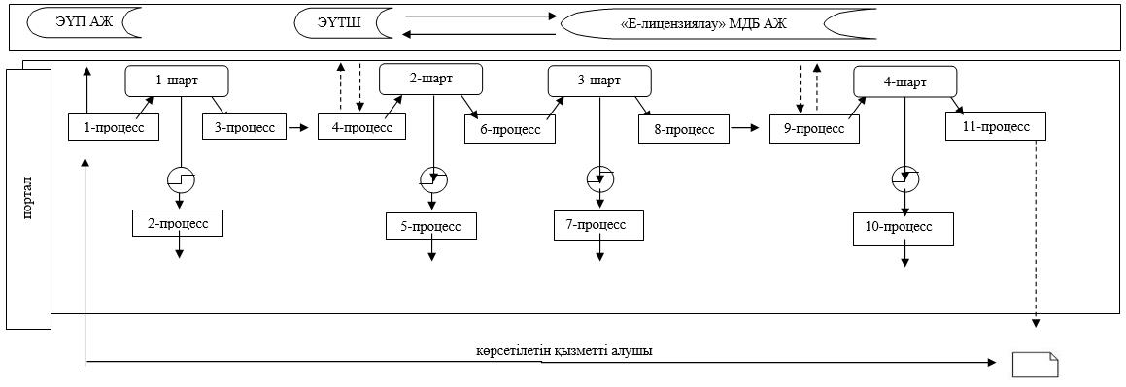

Шартты белгілер:

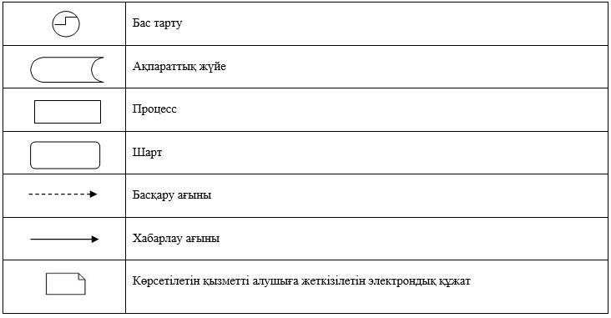

2015 жылғы 27 қазандағы № 328
Батыс Қазақстан облысы
әкімдігінің қаулысымен
бекітілген
"Ветеринариялық анықтамалар беру"
мемлекеттік көрсетілетін қызмет регламенті
Ескерту. Регламент жаңа редакцияда - Батыс Қазақстан облысы әкімдігінің 06.01.2017 № 9 қаулысымен (алғашқы ресми жарияланған күнінен кейін күнтізбелік жиырма бір күн өткен соң қолданысқа енгізіледі).
1. Жалпы ережелер
1. "Ветеринариялық анықтамалар беру" мемлекеттік көрсетілетін қызметі (бұдан әрі - мемлекеттік көрсетілетін қызмет).
Мемлекеттік көрсетілетін қызмет жергілікті атқарушы органдары құрған мемлекеттік ветеринарлық ұйымдары - аудандар мен Орал қаласының "Ветеринариялық станциясы" мемлекеттік коммуналдық кәсіпорындарымен (бұдан әрі - көрсетілетін қызметті беруші) Қазақстан Республикасы Ауыл шаруашылығы министрінің 2015 жылғы 6 мамырдағы № 7-1/418 "Ветеринария саласындағы мемлекеттік көрсетілетін қызметтер стандарттарын бекіту туралы" бұйрығымен (Қазақстан Республикасының Әділет министрлігінде 2015 жылғы 27 тамызда № 11959 болып тіркелді) бекітілген "Ветеринариялық анықтамалар беру" стандартының (бұдан әрі – Стандарт) негізінде көрсетіледі.
Өтінішті қабылдау және мемлекеттік қызметті көрсету нәтижесін беру:
1) көрсетілетін қызметті берушінің кеңсесі;
2) www.egov.kz, www.elicense.kz "электрондық үкімет" веб-порталы (бұдан әрі – портал) арқылы жүзеге асырылады.
2. Мемлекеттік қызметті көрсету нысаны - электрондық (ішінара автоматтандырылған) немесе қағаз түрінде.
3. Мемлекеттік көрсетілетін қызметтің нәтижесі - ветеринариялық анықтама немесе Стандартының 10-тармағында көрсетілген жағдайларға және негіздерге сәйкес мемлекеттік қызметті көрсетуден бас тарту туралы дәлелді жауап (бұдан әрі – бас тарту туралы дәлелді жауап) болып табылады.
Мемлекеттік қызмет алдын ала жазылусыз және жеделдетілген қызмет көрсетусіз кезек күту тәртібімен жүзеге асырылады..
Мемлекеттік көрсетілетін қызметтің нәтижесін ұсыну нысаны - қағаз түрінде.
4. Мемлекеттік қызмет жеке және заңды тұлғаларға (бұдан әрі - көрсетілетін қызметті алушы) тегін көрсетіледі.
2. Мемлекеттік қызметті көрсету процесінде көрсетілетін қызметті берушінің
құрылымдық бөлімшелерінің (қызметкерлерінің) іс-қимыл тәртібін сипаттау
5. Мемлекеттік қызметті көрсету бойынша рәсімді (іс-қимылды) бастау үшін негіздеме көрсетілетін қызметті берушіге Стандарттың 9-тармағына сәйкес құжаттарды (бұдан әрі - құжаттар) ұсыну болып табылады.
6. Мемлекеттік қызметті көрсету процесінің құрамына кіретін әрбір рәсімнің (іс-қимылдың) мазмұны, оны орындау ұзақтығы:
1) көрсетілетін қызметті берушінің кеңсе қызметкері 30 (отыз) минут ішінде өтінішті және қажетті құжаттарды қабылдау және тіркеуді жүзеге асырады және көрсетілетін қызметті берушінің жауапты орындаушысына жолдайды.
Нәтижесі – көрсетілетін қызметті берушінің жауапты орындаушысына жолдау;
2) көрсетілетін қызметті берушінің жауапты орындаушысы өтініш білдірген күн ішінде ұсынылған құжаттарды, жануардың ветеринариялық паспорты мен жеке нөмірінің және ауыл шаруашылығы жануарларын бірдейлендіру жөніндегі деректер базасында немесе олардан үзінді көшірмелер бар жануарлар туралы мәліметтердің болуын тексереді, жануарға, жануарлардан алынатын өнім мен шикізаттарға ветеринариялық тексеру жүргізеді, көрсетілетін қызметті алушы жүгінген сәттегі тиісті әкімшілік-аумақтық бірлік аумағындағы эпизоотиялық ахуалды ескереді, ветеринариялық анықтаманы немесе бас тарту туралы дәлелді жауапты дайындайды.
Нәтижесі - ветеринариялық анықтаманы немесе бас тарту туралы дәлелді жауапты дайындау және көрсетілетін қызметті берушінің кеңсе қызметкеріне жолдау.
Көрсетілетін қызметті алушы Стандарттың 9-тармағында көзделген тізбеге сәйкес құжаттардың толық топтамасын ұсынбаған және (немесе) мерзімі өтіп кеткен құжаттарды ұсынған жағдайда, көрсетілетін қызметті беруші көрсетілген мерзімдерде өтінішті одан әрі қараудан жазбаша уәжді бас тартады.
3) көрсетілетін қызметті берушінің кеңсе қызметкері 30 (отыз) минут ішінде көрсетілетін қызметті алушыға ветеринариялық анықтаманы немесе бас тарту туралы дәлелді жауапты береді, берілген ветеринариялық анықтама туралы мәліметті ақпараттық жүйесіне енгізеді.
Нәтижесі - көрсетілетін қызметті алушыға ветеринариялық анықтаманы немесе бас тарту туралы дәлелді жауапты беру.
Ескерту. 6-тармаққа өзгеріс енгізілді – Батыс Қазақстан облысы әкімдігінің 30.07.2019 № 184 қаулысымен (алғашқы ресми жарияланған күнінен кейін күнтізбелік жиырма бір күн өткен соң қолданысқа енгізіледі).
3. Мемлекеттік қызметті көрсету процесінде көрсетілетін қызметті берушінің
құрылымдық бөлімшелерінің (қызметкерлерінің) өзара іс-қимыл тәртібін сипаттау
7. Мемлекеттiк қызметті көрсету процесiне қатысатын көрсетілетін қызметті берушінiң құрылымдық бөлiмшелерінің (қызметкерлерінің) тiзбесi:
1) көрсетілетін қызметті берушінің кеңсе қызметкері;
2) көрсетілетін қызметті берушінің жауапты орындаушысы.
8. Мемлекеттік қызметті көрсету процесінде рәсімдердің (іс-қимылдардың) реттілігін, көрсетілетін қызметті берушінің құрылымдық бөлімшелерінің (қызметкерлерінің) іс-қимылын толық сипаттау осы "Ветеринариялық анықтамалар беру" мемлекеттік көрсетілетін қызмет регламентінің (бұдан әрі – регламент) 1-қосымшасына сәйкес мемлекеттік қызмет көрсетудің бизнес-процестерінің анықтамалығында көрсетіледі.
4. "Азаматтарға арналған үкімет" мемлекеттік корпорациясымен және (немесе) өзге де
көрсетілетін қызметті берушілермен өзара іс-қимыл тәртібін, сондай-ақ мемлекеттік
қызмет көрсету процесінде ақпараттық жүйелерді қолдану тәртібін сипаттау
9. Портал арқылы мемлекеттiк қызметті көрсету кезінде көрсетілетін қызметті беруші мен көрсетілетін қызметті алушының жүгіну тәртібін және рәсiмдерінiң (iс-қимылдарының) реттілігін сипаттау:
1) көрсетілетін қызметті алушы компьютерінің интернет-браузерінде сақталып тұратын электрондық цифрлык қолтаңбасымен куәландырылған тіркеу куәлігінің көмегімен порталға тіркелуді жүзеге асырады (порталда тіркелмеген көрсетілетін қызметті алушылар үшін жүзеге асырылады);
2) 1-процесс – мемлекеттік көрсетілетін қызметті алу үшін көрсетілетін қызметті алушының компьютерінің интернет-браузеріне ЭЦҚ тіркеу куәлігін бекіту, көрсетілетін қызметті алушының паролін порталға енгізу процесі (авторландыру процесі);
3) 1-шарт – логин (жеке сәйкестендіру нөмірі (бұдан әрі – ЖСН) немесе бизнес-сәйкестендiру нөмiрi (бұдан әрі – БСН) мен пароль арқылы тіркелген көрсетілетін қызметті алушы туралы деректердің дұрыстығын порталда тексеру;
4) 2-процесс – көрсетілетін қызметті алушының деректерінде кемшіліктердің болуына байланысты авторландырудан бас тарту туралы хабарламаны порталда қалыптастыру;
5) 3-процесс – көрсетілетін қызметті алушының осы регламентте көрсетілген мемлекеттік қызметті таңдауы, мемлекеттік қызметті көрсету үшін сұраныс нысанын экранға шығаруы және оның құрылымы мен үлгілік талаптарын ескере, сұраныс нысанына қажетті құжаттарды электрондық түрде жалғай отырып, көрсетілетін қызметті алушының нысанды толтыруы (деректерді енгізуі);
6) 4-процесс – сұранысты куәландыру (қол қою) үшін көрсетілетін қызметті алушы ЭЦҚ тіркеу куәлігін таңдауы;
7) 2-шарт – порталда ЭЦҚ-ның тіркеу куәлігінің қолдану мерзімін және кері қайтарылған (күші жойылған) тіркеу куәліктерінің ішінде жоқтығын, сондай-ақ сұраныста көрсетілген ЖСН және (немесе) БСН мен ЭЦҚ-ның тіркеу куәлігінде көрсетілген ЖСН және (немесе) БСН арасындағы сәйкестендіру деректерінің сәйкестігін тексеруі;
8) 5-процесс – көрсетілетін қызметті алушының ЭЦҚ-ның расталмауына байланысты сұратылған қызметтен бас тарту туралы хабарламаны қалыптастыру;
9) 6-процесс – көрсетілетін қызметті алушының ЭЦҚ арқылы мемлекеттік көрсетілетін қызметті көрсетуге толтырылған сұраныс нысанын (енгізілген деректерін) куәландыру (қол қою);
10) 7-процесс – электрондық құжатты (көрсетілетін қызметті алушының сұранысын) ақпараттық жүйесінде тіркеу және сұранысты өңдеу;
11) 3-шарт – көрсетілетін қызметті берушінің көрсетілетін қызметті алушының біліктілік талаптарына сәйкестігін тексеруі;
12) 8-процесс – ақпараттық жүйесінде көрсетілетін қызметті алушының деректерінде кемшіліктердің болуына байланысты сұратылатын мемлекеттік көрсетілетін қызметтен бас тарту туралы хабарламаны қалыптастыру;
13) 9-процесс – көрсетілетін қызметті алушының порталда қалыптастырылған мемлекеттік көрсетілетін қызмет нәтижесін алуы. Электрондық құжат көрсетілетін қызметті берушінің ЭЦҚ пайдалану арқылы қалыптастырылады.
Портал арқылы "Ветеринариялық анықтамалар беру" мемлекеттік қызметті көрсету кезінде функционалдық өзара іс-қимылдың диаграммасы осы регламенттiң 2-қосымшасында көрсетілген.
10. Көрсетілетін қызметті берушінің және (немесе) олардың лауазымды адамдарының мемлекеттік қызметті көрсету мәселелері бойынша шешімдеріне, әрекетіне (әрекетсіздігіне) шағымдану Стандарттың 3-бөліміне сәйкес жүзеге асырылады.
"Ветеринариялық анықтамалар
беру" мемлекеттік көрсілетін
қызмет регламентіне
1- қосымша
"Ветеринариялық анықтамалар беру" мемлекеттік қызметін көрсетудің бизнес - процестерінің анықтамалығы
Ескерту. 1-қосымша жаңа редакцияда – Батыс Қазақстан облысы әкімдігінің 30.07.2019 № 184 қаулысымен (алғашқы ресми жарияланған күнінен кейін күнтізбелік жиырма бір күн өткен соң қолданысқа енгізіледі).

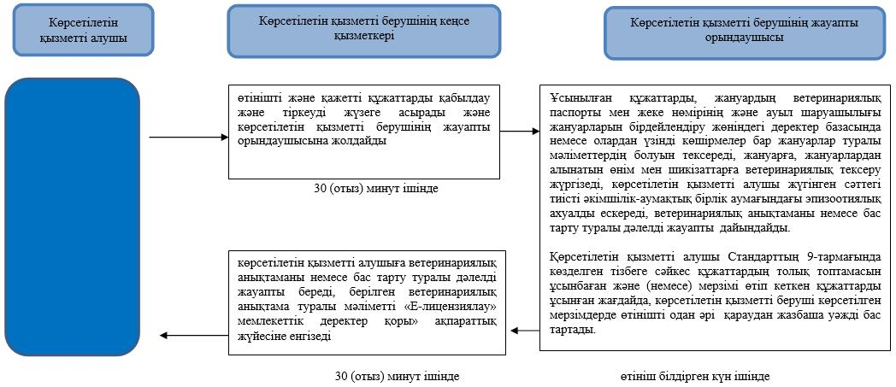

"Ветеринариялық анықтамалар
беру" мемлекеттік көрсетілетін
қызмет регламентіне
2-қосымша
Портал арқылы "Ветеринариялық анықтамалар беру" мемлекеттік қызметін көрсету кезінде функционалдық өзара іс-қимыл диаграммасы

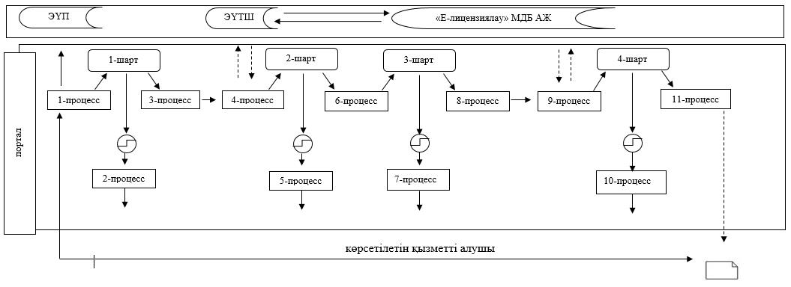

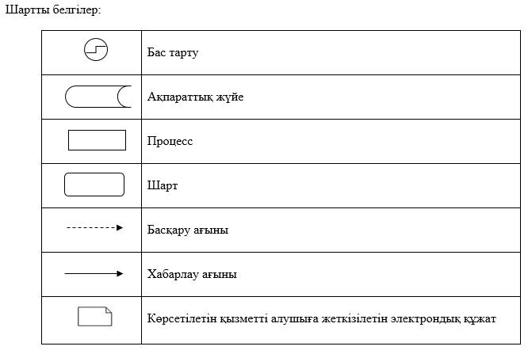

Батыс Қазақстан облысы әкімдігінің
2015 жылғы 27 қазандағы № 328
қаулысымен бекітілген
"Жануарларды өсіруді, жануарларды союға дайындауды (союды), сақтауды,
өңдеудіжәне сатуды жүзеге асыратын өндіріс объектілеріне, сондай-ақ ветеринариялық
препараттарды, жем және жемазық қоспаларын өндіру, сақтау және
сату бойынша өндіріс объектілеріне тіркеу нөмірлерін беру"
мемлекеттік көрсетілетін қызмет регламенті
Ескерту. Регламент жаңа редакцияда - Батыс Қазақстан облысы әкімдігінің 15.04.2016 № 120 қаулысымен (алғашқы ресми жарияланған күнінен кейін күнтізбелік жиырма бір күн өткен соң қолданысқа енгізіледі).
1. Жалпы ережелер
1. "Жануарларды өсіруді, жануарларды союға дайындауды (союды), сақтауды, өңдеуді және сатуды жүзеге асыратын өндіріс объектілеріне, сондай-ақ ветеринариялық препараттарды, жем және жемазық қоспаларын өндіру, сақтау және сату бойынша өндіріс объектілеріне тіркеу нөмірлерін беру" мемлекеттік көрсетілетін қызметі (бұдан әрі – мемлекеттік көрсетілетін қызмет).
Мемлекеттік көрсетілетін қызмет"Батыс Қазақстан облысының ветеринария басқармасы" мемлекеттік мекемесімен (бұдан әрі - көрсетілетін қызметті беруші) Орал қаласының және аудандардың ветеринария бөлімдері (бұдан әрі - бөлімдер) арқылы Қазақстан Республикасы Ауыл шаруашылығы министрінің 2015 жылғы 6 мамырдағы № 7-1/418 "Ветеринария саласындағы мемлекеттік көрсетілетін қызметтер стандарттарын бекіту туралы" (Қазақстан Республикасының Әділет министрлігінде 2015 жылғы 27 тамызда № 11959 болып тіркелген) бұйрығымен бекітілген "Жануарларды өсіруді, жануарларды союға дайындауды (союды), сақтауды, өңдеуді және сатуды жүзеге асыратын өндіріс объектілеріне, сондай-ақ ветеринариялық препараттарды, жем және жемазық қоспаларын өндіру, сақтау және сату бойынша өндіріс объектілеріне тіркеу нөмірлерін беру" мемлекеттік көрсетілетін қызмет стандартының (бұдан әрі - Стандарт) негізінде көрсетіледі.
Өтініштерді қабылдау және мемлекеттік қызметті көрсету нәтижелерін беру:
1) бөлімдердің кеңсесі;
2) www.egov.kz, www.elicense.kz "электрондық үкімет" веб-порталы (бұдан әрі – портал) арқылы жүзеге асырылады.
Көрсетілетін қызметті беруші көрсетілетін қызметті алушының құжаттарын алған сәттен бастап 2 (екі) жұмыс күні ішінде ұсынылған құжаттардың толықтығын тексереді.
Өтініш беруші құжаттардың толық топтамасын ұсынбаған және (немесе) мерзімі өтіп кеткен құжаттарды ұсынған жағдайда, көрсетілетін қызметті беруші көрсетілген мерзімдерде өтінішті әрі қарай қараудан жазбаша дәлелді бас тартады.
Ескерту. 1-тармаққа өзгерістер енгізілді - Батыс Қазақстан облысы әкімдігінің 22.09.2017 № 241 қаулысымен (алғашқы ресми жарияланған күнінен кейін күнтізбелік жиырма бір күн өткен соң қолданысқа енгізіледі).
2. Мемлекеттік қызметті көрсету нысаны - электрондық (ішінара автоматтандырылған) немесе қағаз түрінде.
3. Мемлекеттік қызметті көрсету нәтижесі– жануарларды өсіруді, жануарларды, жануарлардан алынатын өнім мен шикізатты дайындауды (союды), сақтауды, өңдеуді және өткізуді жүзеге асыратын өндіріс объектілеріне, сондай-ақ ветеринариялық препараттарды, жем және жемазық қоспаларын өндіру, сақтау және өткізу жөніндегі ұйымдарға есептік нөмірдің берілгені туралы растама беру немесе берілген есептік нөмірді қайта ресімдеу (бұдан әрі – растама) Стандарттың 10-тармағына көзделген негіздер бойынша мемлекеттік қызметті көрсетуден бас тарту туралы дәлелді жауап (бұдан әрі – бас тарту туралы дәлелді жауап) болып табылады.
Мемлекеттік қызметті көрсету нәтижесін ұсыну нысаны - электрондық.
Растама электрондық нысанда ресімделеді, басып шығарылады, қол қойылады және мөрмен расталады.
Көрсетілетін қызметті алушы портал арқылы жүгінген кезде мемлекеттік қызметті көрсету нәтижесі көрсетілетін қызметті алушының "жеке кабинетіне" көрсетілетін қызметті берушінің уәкілетті тұлғасының электрондық цифрлық қолтаңбасымен (бұдан әрі – ЭЦҚ) куәландырылған электрондық құжат нысанында жолданады.
4. Мемлекеттік көрсетілетін қызмет тегін жеке және заңды тұлғаларға (бұдан әрі - көрсетілетін қызметті алушы) көрсетіледі.
2. Мемлекеттік қызметті көрсету процесінде көрсетілетін қызметті берушінің
құрылымдық бөлімшелерінің (қызметкерлерінің) іс-қимыл тәртібін сипаттау
5. Мемлекеттік қызметті көрсету бойынша рәсімді (іс-қимылды) бастау үшін негіздеме көрсетілетін қызметті берушіге Стандарттың 9-тармағына сәйкес құжаттарды (бұдан әрі – құжаттар) ұсыну болып табылады.
6. Мемлекеттік қызметті көрсету процесінің құрамына кіретін әрбір рәсімнің (іс-қимылдың) мазмұны, оны орындау ұзақтығы:
1) бөлім кеңсесінің қызметкері 30 (отыз) минут ішінде құжаттар топтамасын қабылдайды және тіркейді, құжаттарды қабылдаған күні мен уақытын көрсете отырып, өтініштің көшірмесін көрсетілетін қызметті алушыға береді, құжаттарды бөлім басшысына жібереді.
Нәтижесі – құжаттарды бөлім басшысына қарауға жолдау;
2) бөлім басшысы өтініш білдірген күні ішінде құжаттарды қарайды, бөлімнің жауапты орындаушысын белгілейді, құжаттарды бөлімнің жауапты орындаушысына жолдайды.
Нәтижесі – құжаттарды бөлімнің жауапты орындаушысына жолдау;
3) бөлімнің жауапты орындаушысы алғашқы есептік нөмірін беру кезінде, атауы және (немесе) ұйымдастыру-құқықтық нысаны өзгерген жағдайда және өндіріс объектісінің жүзеге асыратын қызмет түрінің өзгеруіне әкеліп соқтырмайтын өзгеріс болған, өндіріс объектісінің қызмет түрі өзгерген, сою алаңдарының бар есептік нөмірлерін растау жағдайларда, 1 (бір) жұмыс күні ішінде ұсынылған құжаттардың толықтығын тексереді, өтініш беруші құжаттардың толық емес топтамасын ұсынған жағдайда, өтінішті әрі қарай қараудан жазбаша бас тарту туралы дәлелді жауап береді, есептік нөмірін беру туралы, есептік нөмірін қайта беру туралы, есептік нөмірін қайта ресімдеу туралы сұранысты дайындайды және көрсетілетін қызметті берушіге жолдайды немесе көрсетілетін қызметті алушыға мемлекеттік көрсетілетін қызмет көрсетуден Стандарттың 10 тармағына сәйкес бас тарту туралы жазбаша түрде дәлелді жауапты жолдайды.
Нәтижесі – есептік нөмірін беру туралы, есептік нөмірін қайта беру туралы, есептік нөмірін қайта ресімдеу туралы сұранысты көрсетілетін қызметті берушіге жолдау немесе көрсетілетін қызметті алушыға мемлекеттік көрсетілетін қызмет көрсетуден стандарттың 10 тармағына сәйкес бас тарту туралы жазбаша түрде дәлелді жауапты жолдау.
4) көрсетілетін қызметті берушінің кеңсе қызметкері 30 (отыз) минут ішінде есептік нөмірін беру туралы сұранысты тіркейді, көрсетілетін қызметті берушінің басшысына қарауға жолдайды.
Нәтижесі – есептік нөмірін беру туралы сұранысты көрсетілетін қызметті берушінің басшысына қарауға жолдау;
5) көрсетілетін қызметті берушінің басшысы өтініш білдірген күн ішінде құжаттарды қарайды, көрсетілетін қызметті берушінің жауапты орындаушысын белгілейді, құжаттарды көрсетілетін қызметті берушінің жауапты орындаушысына жолдайды.
Нәтижесі - құжаттарды көрсетілетін қызметті берушінің жауапты орындаушысына жолдау;
6) көрсетілетін қызметті берушінің жауапты орындаушысы 3 (үш) жұмыс күні ішінде құжаттардың толықтығын тексереді, есептік нөмірін береді, Қазақстан Республикасы Ауыл шаруашылығы министрінің 2015 жылғы 23 қаңтардағы № 7-1/37 (Қазақстан Республикасының Әділет министрлігінде 2015 жылғы 17 наурызда № 10466 болып тіркелді) бұйрығымен бекітілген "Жануарлар өсіруді, жануарларды, жануарлардан алынатын өнім мен шикізатты дайындауды (союды), сақтауды, қайта өңдеуді және өткізуді жүзеге асыратын өндіріс объектілеріне, сондай-ақ ветеринариялық препараттарды, жемшөп пен жемшөп қоспаларын өндіру, сақтау және өткізу жөніндегі ұйымдарға есептік нөмірлер беру қағидаларының" № 4 қосымшасына сәйкес есептік нөмірін беру туралы растауды ресімдейді, есептік нөмірін беру туралы растауды бөлімге жолдайды, көшірмесін Қазақстан Республикасы Ауыл шаруашылығы министрлігі Ветеринариялық бақылау және қадағалау комитетінің Батыс Қазақстан облыстық аумақтық инспекциясына (бұдан әрі – аумақтық инспекция) жолдайды.
Нәтижесі - есептік нөмірін беру туралы растауды бөлімге, көшірмесін аумақтық инспекцияға жолдау.
Атауы және (немесе) ұйымдастыру-құқықтық нысаны өзгерген және өндіріс объектісінің жүзеге асыратын қызмет түрінің өзгеруіне әкеліп соқпайтын өзгеріс болған жағдайда, көрсетілетін қызметті берушінің жауапты орындаушысы 1 (бір) жұмыс күні ішінде ұсынылған құжаттардың толықтығын тексереді, есептік нөмірін қайта ресімдеу туралы растауды дайындайды және бөлімге жолдайды, көшірмесін аумақтық инспекцияға жолдайды.
Нәтижесі - есептік нөмірін қайта ресімдеу туралы растауды бөлімге жолдау, көшірмесін аумақтық инспекцияға жолдау.
Өндіріс объектісінің қызмет түрі өзгерген жағдайда көрсетілетін қызметті берушінің жауапты орындаушысы 3 (үш) жұмыс күні ішінде ұсынылған құжаттардың толықтығын тексереді,есептік нөмірін қайта беру туралы растауды дайындайды және бөлімге жолдайды, көшірмесін аумақтық инспекцияға жолдайды.
Нәтижесі - есептік нөмірін қайта беру туралы растауды бөлімге жолдау, көшірмесін аумақтық инспекцияға жолдау.
Сою алаңдарының бар есептік нөмірлерін растау жағдайында көрсетілетін қызметті берушінің жауапты орындаушысы 3 (үш) жұмыс күні ішінде ұсынылған құжаттардың толықтығын тексереді, есептік нөмірін қайта ресімдеу туралы растауды дайындайды және бөлімге жолдайды, көшірмесін аумақтық инспекцияға жолдайды.
Нәтижесі - есептік нөмірін қайта ресімдеу туралы растауды бөлімге жолдау, көшірмесін аумақтық инспекцияға жолдау.
7) бөлімнің жауапты орындаушысы растау келіп түскен сәттен бастап 1 (бір) жұмыс күні ішінде көрсетілетін қызметті алушының "жеке кабинетіне" электрондық құжат нысанында растауды жолдайды немесе басып шығарады, бөлім басшысының қолын қойдырады, бөлімнің кеңсе қызметкеріне жолдайды.
Нәтижесі - көрсетілетін қызметті алушының "жеке кабинетіне" электрондық құжат нысанында растауды жолдау немесе басып шығару, бөлімнің басшысының қолын қойдыру, бөлімнің кеңсе қызметкеріне жолдау;
8) бөлімнің кеңсе қызметкері 30 (отыз) минут ішінде мөрмен куәландырады және көрсетілетін қызметті алушыға есептік нөмірін беру туралы растауды, немесе есептік нөмірін қайта ресімдеу туралы растауды, немесе қайта беру туралы растауды береді.
Нәтижесі – көрсетілетін қызметті алушыға есептік нөмірін беру туралы растауды немесе есептік нөмірін қайта ресімдеу туралы растауды немесе қайта беру туралы растауды беру.
3. Мемлекеттік қызметті көрсету процесінде көрсетілетін қызметті берушінің
құрылымдық бөлімшелерінің (қызметкерлерінің) өзара іс-қимыл тәртібін сипаттау
7. Мемлекеттiк қызметті көрсету процесiне қатысатын көрсетілетін қызметті берушінiң құрылымдық бөлiмшелерінің (қызметкерлерінің) тiзбесi:
1) бөлімнің кеңсе қызметкері;
2) бөлімнің басшысы;
3) бөлімнің жауапты орындаушысы;
4) көрсетілетін қызметті берушінің кеңсе қызметкері;
5) қызметті берушінің басшысы;
6) көрсетілетін қызметті берушінің жауапты қызметкері.
8. Мемлекеттік қызметті көрсету процесінде рәсімдердің (іс-қимылдардың) реттілігін, көрсетілетін қызметті берушінің құрылымдық бөлімшелерінің (қызметкерлерінің) өзара іс-қимылын толық сипаттау осы "Жануарларды өсіруді, жануарларды союға дайындауды (союды), сақтауды, өңдеуді және сатуды жүзеге асыратын өндіріс объектілеріне, сондай-ақ ветеринариялық препараттарды, жем және жемазық қоспаларын өндіру, сақтау және сату бойынша өндіріс объектілеріне тіркеу нөмірлерін беру" мемлекеттік көрсетілетін қызмет регламенттің 1-қосымшасына сәйкес мемлекеттік қызмет көрсетудің бизнес-процестерінің анықтамалығында көрсетіледі.
4. "Азаматтарға арналған үкімет" мемлекеттік корпорациясымен және (немесе) өзге де
көрсетілетін қызметті берушілермен өзара іс-қимыл тәртібін, сондай-ақ мемлекеттік
қызмет көрсету процесінде ақпараттық жүйелерді қолдану тәртібін сипаттау
9. Портал арқылы мемлекеттiк қызметті көрсету кезінде көрсетілетін қызметті беруші мен көрсетілетін қызметті алушының жүгіну тәртібін және рәсiмдерінiң (iс-қимылдарының) реттілігін сипаттау:
1) көрсетілетін қызметті алушы компьютерінің интернет-браузерінде сақталып тұратын электрондық цифрлык қолтаңбасымен куәландырылған тіркеу куәлігінің көмегімен порталға тіркелуді жүзеге асырады (порталда тіркелмеген көрсетілетін қызметті алушылар үшін жүзеге асырылады);
2) 1-процесс – мемлекеттік көрсетілетін қызметті алу үшін көрсетілетін қызметті алушының компьютерінің интернет-браузеріне ЭЦҚ тіркеу куәлігін бекіту, көрсетілетін қызметті алушының паролін порталға енгізу процесі (авторландыру процесі);
3) 1-шарт – логин (жеке сәйкестендіру нөмірі (бұдан әрі – ЖСН) немесе бизнес-сәйкестендiру нөмiрi (бұдан әрі – БСН) мен пароль арқылы тіркелген көрсетілетін қызметті алушы туралы деректердің дұрыстығын порталда тексеру;
4) 2-процесс – көрсетілетін қызметті алушының деректерінде кемшіліктердің болуына байланысты авторландырудан бас тарту туралы хабарламаны порталда қалыптастыру;
5) 3-процесс – көрсетілетін қызметті алушының осы регламентте көрсетілген мемлекеттік қызметті таңдауы, мемлекеттік қызметті көрсету үшін сұраныс нысанын экранға шығаруы және оның құрылымы мен үлгілік талаптарын ескере, сұраныс нысанына қажетті құжаттарды электрондық түрде жалғай отырып, көрсетілетін қызметті алушының нысанды толтыруы (деректерді енгізуі);
6) 4-процесс – сұранымды куәландыру (қол қою) үшін көрсетілетін қызметті алушы ЭЦҚ тіркеу куәлігін таңдауы;
7) 2-шарт – порталда ЭЦҚ-ның тіркеу куәлігінің қолдану мерзімін және кері қайтарылған (күші жойылған) тіркеу куәліктерінің ішінде жоқтығын, сондай-ақ сұраныста көрсетілген ЖСН және (немесе) БСН мен ЭЦҚ-ның тіркеу куәлігінде көрсетілген ЖСН және (немесе) БСН арасындағы сәйкестендіру деректерінің сәйкестігін тексеруі;
8) 5-процесс – көрсетілетін қызметті алушының ЭЦҚ-ның расталмауына байланысты сұратылған мемлекеттік көрсетілетін қызметтен бас тарту туралы хабарламаны қалыптастыру;
9) 6-процесс – көрсетілетін қызметті алушының ЭЦҚ арқылы мемлекеттік көрсетілетін қызметті көрсетуге толтырылған сұраныс нысанын (енгізілген деректерін) куәландыру (қол қою);
10) 7-процесс – электрондық құжатты (көрсетілетін қызметті алушының сұранысын) "Е-лицензиялау" мемлекеттік деректер базасының ақпараттық жүйесінде (бұдан әрі - "Е-лицензиялау" МДБ АЖ) тіркеу және сұранымды "Е-лицензиялау" МДБ АЖ-да өңдеу;
11) 3-шарт – көрсетілетін қызметті берушінің көрсетілетін қызметті алушының біліктілік талаптарына сәйкестігін тексеруі;
12) 8-процесс – "Е-лицензиялау" МДБ АЖ-да көрсетілетін қызметті алушының деректерінде кемшіліктердің болуына байланысты сұратылатын мемлекеттік көрсетілетін қызметтен бас тарту туралы хабарламаны қалыптастыру;
13) 9-процесс – көрсетілетін қызметті алушының порталда қалыптастырылған мемлекеттік көрсетілетін қызмет нәтижесін алуы. Электрондық құжат көрсетілетін қызметті берушінің ЭЦҚ пайдалану арқылы қалыптастырылады.
Портал арқылы "Жануарларды өсіруді, жануарларды союға дайындауды (союды), сақтауды, өңдеуді және сатуды жүзеге асыратын өндіріс объектілеріне, сондай-ақ ветеринариялық препараттарды, жем және жемазық қоспаларын өндіру, сақтау және сату бойынша өндіріс объектілеріне тіркеу нөмірлерін беру" мемлекеттік қызметті көрсету кезінде функционалдық өзара іс-қимылдың диаграммасы осы регламенттiң 2-қосымшасында көрсетілген.
10. Көрсетілетін қызметті берушінің және (немесе) олардың лауазымды тұлғалардың мемлекеттік қызметті көрсету мәселелері бойынша шешімдеріне, әрекетіне (әрекетсіздігіне) шағымдану Стандарттың 3-бөліміне сәйкес жүзеге асырылады.
"Жануарларды өсіруді,
жануарларды союға дайындауды
(союды), сақтауды, өңдеуді және
сатуды жүзеге асыратын өндіріс
объектілеріне, сондай-ақ
ветеринариялық препараттарды,
жем және жемазық қоспаларын
өндіру, сақтау және сату
бойынша өндіріс объектілеріне
тіркеу нөмірлерін беру"
мемлекеттік көрсетілетін қызмет
регламентіне
1-қосымша
"Жануарларды өсіруді, жануарларды союға дайындауды (союды), сақтауды, өңдеуді және сатуды жүзеге асыратын өндіріс объектілеріне, сондай-ақ ветеринариялық препараттарды, жем және жемазық қоспаларын өндіру, сақтау және сату бойынша өндіріс объектілеріне тіркеу нөмірлерін беру" мемлекеттік қызметін көрсетудің бизнес –процестерінің анықтамалығы
Ескерту. 1-қосымша жаңа редакцияда - Батыс Қазақстан облысы әкімдігінің 22.09.2017 № 241 қаулысымен (алғашқы ресми жарияланған күнінен кейін күнтізбелік жиырма бір күн өткен соң қолданысқа енгізіледі).

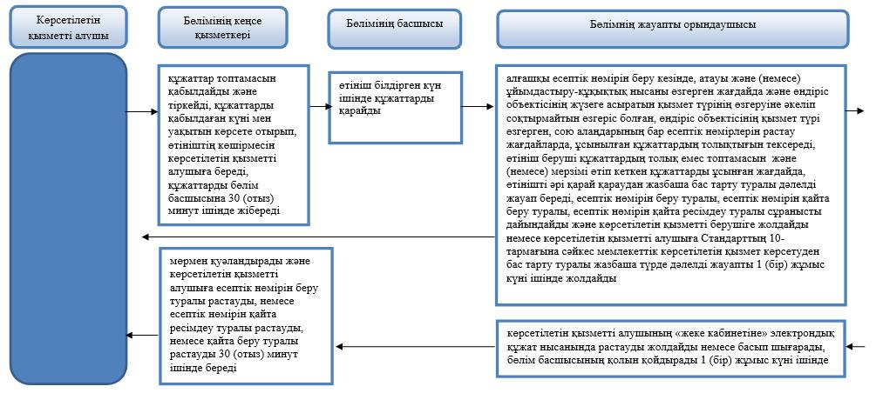

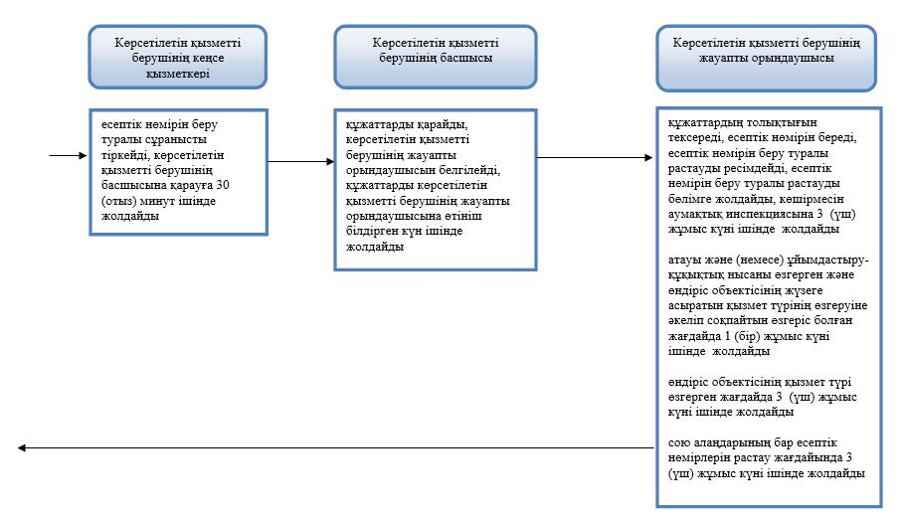

"Жануарларды өсіруді,
жануарларды союға дайындауды
(союды), сақтауды, өңдеуді және
сатуды жүзеге асыратын өндіріс
объектілеріне, сондай-ақ
ветеринариялық препараттарды,
жем және жемазық қоспаларын
өндіру, сақтау және сату
бойынша өндіріс объектілеріне
тіркеу нөмірлерін беру"
мемлекеттік көрсетілетін
қызмет регламентіне
2-қосымша
Портал арқылы "Жануарларды өсіруді, жануарларды союға дайындауды (союды),
сақтауды, өңдеуді және сатуды жүзеге асыратын өндіріс объектілеріне, сондай-ақ
ветеринариялық препараттарды, жем және жемазық қоспаларын өндіру,
сақтау және сату бойынша өндіріс объектілеріне тіркеу нөмірлерін беру"
мемлекеттік қызметті көрсету кезінде функционалдық өзара іс-қимылдың диаграммасы

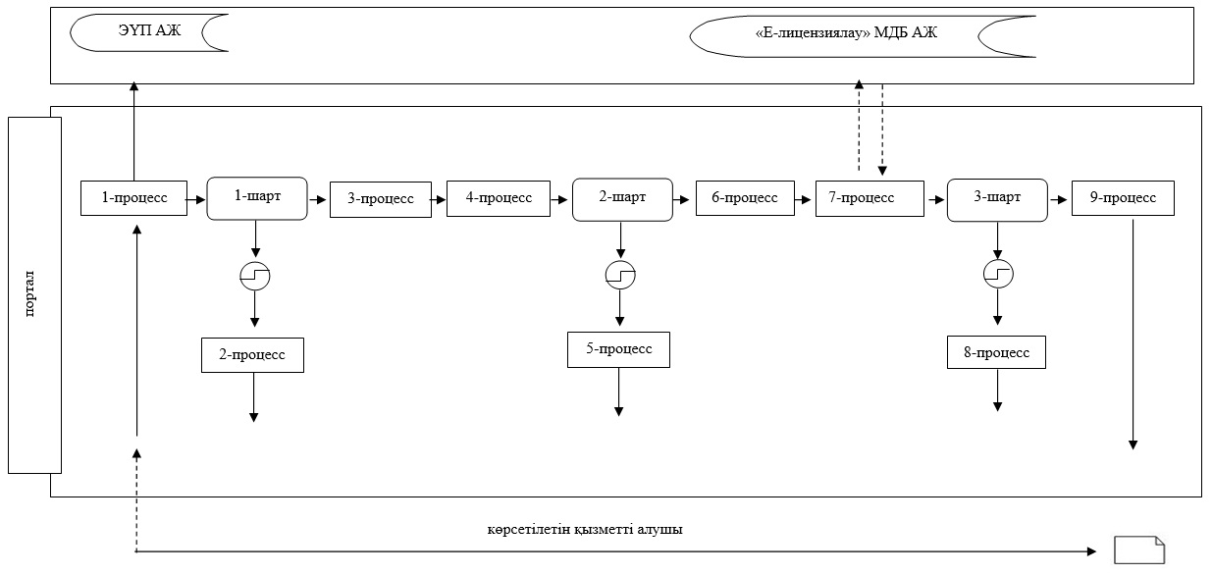

Шартты белгілер:

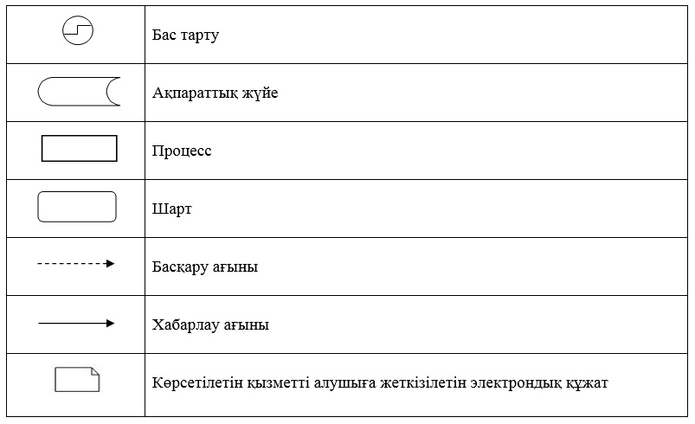

Батыс Қазақстан облысы әкімдігінің
2015 жылғы 27 қазандағы № 328
қаулысымен бекітілген
"Ветеринария саласындағы қызметпен айналысуға лицензия беру"
мемлекеттік көрсетілетін қызмет регламенті
Ескерту. Регламент жаңа редакцияда - Батыс Қазақстан облысы әкімдігінің 15.04.2016 № 120 қаулысымен (алғашқы ресми жарияланған күнінен кейін күнтізбелік жиырма бір күн өткен соң қолданысқа енгізіледі).
1. Жалпы ережелер
1. "Ветеринария саласындағы қызметпен айналысуға лицензия беру" мемлекеттік көрсетілетін қызметі (бұдан әрі – мемлекеттік көрсетілетін қызмет).
Мемлекеттік көрсетілетін қызмет - жануарлардан алынатын өнімдер мен шикізатқа ветеринариялық-санитариялық сараптама жүргізу жөніндегі қызметпен айналысуға лицензия беру "Батыс Қазақстан облысының ветеринария басқармасы" мемлекеттік мекемесімен (бұдан әрі – көрсетілетін қызметті беруші) Қазақстан Республикасы Ауыл шаруашылығы министрінің 2015 жылғы 6 мамырдағы № 7-1/418 "Ветеринария саласындағы мемлекеттік көрсетілетін қызметтер стандарттарын бекіту туралы" бұйрығымен (Қазақстан Республикасының Әділет министрлігінде 2015 жылғы 27 тамызда № 11959 болып тіркелді) бекітілген "Ветеринария саласындағы қызметпен айналысуға лицензия беру" стандарттың (бұдан әрі – Стандарт) негізінде көрсетіледі.
Өтініштерді қабылдау және мемлекеттік қызметті көрсету нәтижелерін беру:
1) көрсетілетін қызметті берушінің кеңсесі;
2) www.egov.kz, www.elicense.kz "электрондық үкімет" веб-порталы (бұдан әрі – портал) арқылы жүзеге асырылады.
2. Мемлекеттік қызметті көрсету нысаны - электрондық (ішінара автоматтандырылған) немесе қағаз түрінде.
3. Мемлекеттік қызметті көрсету нәтижесі – ветеринария саласындағы қызметпен айналысуға лицензия және (немесе) лицензияға қосымша (бұдан әрі - лицензияға қосымша), қайта ресімдеу, лицензияның телнұсқасы және (немесе) лицензияға қосымшалар, не стандартының 10-тармағында көзделген жағдайларда және негіздер бойынша мемлекеттік қызметті көрсетуден бас тарту туралы дәлелді жауап (бұдан әрі – бас тарту туралы дәлелді жауап) болып табылады.
Мемлекеттік қызметті көрсету нәтижесін ұсыну нысаны - электрондық.
Көрсетілетін қызметті беруші көрсетілетін қызметті алушының құжаттарын алған сәттен бастап екі жұмыс күні ішінде ұсынылған құжаттардың толықтығын тексереді.
Өтініш беруші құжаттардың толық емес топтамасын ұсынған жағдайда, көрсетілетін қызметті беруші көрсетілген мерзімдерде өтінішті әрі қарай қараудан жазбаша бас тарту туралы дәлелді жауап береді.
Көрсетілетін қызметті алушы көрсетілетін қызметті берушіге жүгінген жағдайда мемлекеттік қызметті көрсету нәтижесі электрондық нысанда ресімделеді, басып шығарылады, көрсетілетін қызметті беруші басшысының қолы қойылады және мөрмен куәландырылады.
Көрсетілетін қызметті алушы портал арқылы жүгінген кезде мемлекеттік көрсетілетін қызмет нәтижесі көрсетілетін қызметті алушының "жеке кабинетіне" көрсетілетін қызметті берушінің уәкілетті адамының электрондық цифрлық қолтаңбасымен (бұдан әрі – ЭЦҚ) куәландырылған электрондық құжат нысанында жолданады.
4. Мемлекеттік көрсетілетін қызмет ақылы негізде жеке және заңды тұлғаларға (бұдан әрі - көрсетілетін қызметті алушы) көрсетіледі. Мемлекеттік қызметті көрсету кезінде көрсетілетін қызметті алушы Стандарттың 7-тармағына сәйкес ветеринария саласындағы қызметпен айналысу құқығы үшін лицензиялық алымды орналасқан жері бойынша бюджетке төлейді.
Мемлекеттік көрсетілетін қызметті алуға электрондық сұрау салуды портал арқылы берген жағдайда төлем "электрондық үкіметтің" төлем шлюзі (бұдан әрі – ЭҮТШ) немесе екінші деңгейдегі банктер арқылы жүзеге асырылуы мүмкін.
2. Мемлекеттік қызметті көрсету процесінде көрсетілетін қызметті берушінің
құрылымдық бөлімшелерінің (қызметкерлерінің) іс-қимыл тәртібін сипаттау
5. Мемлекеттік қызметті көрсету бойынша рәсімді (іс-қимылды) бастау үшін негіздеме көрсетілетін қызметті алушының өтініші және Стандарттың 9-тармағына сәйкес құжаттарының болуы саналады.
6. Мемлекеттiк қызметті көрсету процесінiң құрамына кiретiн әрбiр рәсiмнiң (iс-қимылдың) мазмұны, оны орындаудың ұзақтығы:
лицензия және (немесе) лицензияға қосымша беру кезінде:
1) көрсетілетін қызметті берушінің кеңсе қызметкері 30 (отыз) минут ішінде құжаттарды қабылдауды және тіркеуді жүзеге асырады, құжаттарды көрсетілетін қызметті берушінің басшысына қарауға жолдайды.
Нәтижесі – құжаттарды қабылдау және тіркеу, құжаттарды көрсетілетін қызметті берушінің басшысына қарауға жолдау;
2) көрсетілетін қызметті берушінің басшысы 1 (бір) жұмыс күні ішінде құжаттарды қарайды, көрсетілетін қызметті берушінің жауапты орындаушысын белгілейді, құжаттарды көрсетілетін қызметті берушінің жауапты орындаушысына жолдайды.
Нәтижесі - құжаттарды көрсетілетін қызметті берушінің жауапты орындаушысына жолдау;
3) көрсетілетін қызметті берушінің жауапты орындаушысы 1 (бір) жұмыс күні ішінде ұсынылған құжаттардың толықтығын тексереді, өтініш беруші құжаттардың толық емес топтамасын ұсынған жағдайда көрсетілетін қызметті беруші өтінішті одан әрі қараудан бас тарту туралы жазбаша дәлелді жауап береді.
4) көрсетілетін қызметті берушінің жауапты орындаушысы 12 (он екі) жұмыс күні ішінде ұсынылған құжаттармен танысады, лицензияны және (немесе) лицензияға қосымшаны дайындайды, лицензияны және (немесе) лицензияға қосымшаны немесе мемлекеттік көрсетілетін қызмет көрсетуден бас тарту туралы дәлелді жауапты көрсетілетін қызметті берушінің басшысына қол қоюға жолдайды.
Нәтижесі - лицензия және (немесе) лицензияға қосымшаны немесе мемлекеттік көрсетілетін қызмет көрсетуден бас тарту туралы дәлелді жауапты көрсетілетін қызметті берушінің басшысына қол қоюға жолдау;
5) көрсетілетін қызметті берушінің басшысы 1 (бір) жұмыс күні ішінде лицензияға және (немесе) лицензияға қосымшаға немесе мемлекеттік көрсетілетін қызмет көрсетуден бас тарту туралы дәлелді жауапқа қолын қояды және көрсетілетін қызметті алушыға беру үшін көрсетілетін қызметті берушінің кеңсе қызметкеріне жолдайды.
Нәтижесі - лицензияға және (немесе) лицензияға қосымшаға немесе мемлекеттік көрсетілетін қызмет көрсетуден бас тарту туралы дәлелді жауапқа қол қою және көрсетілетін қызметті берушінің кеңсе қызметкеріне жолдау.
6) көрсетілетін қызметті берушінің кеңсе қызметкері 30 (отыз) минут ішінде мөрмен растайды, лицензияны және (немесе) лицензияға қосымшаны немесе мемлекеттік көрсетілетін қызмет көрсетуден бас тарту туралы дәлелді жауапты көрсетілетін қызметті алушыға береді, журналға тіркейді.
Нәтижесі - лицензияны және (немесе) лицензияға қосымшаны немесе мемлекеттік көрсетілетін қызмет көрсетуден бас тарту туралы дәлелді жауапты көрсетілетін қызметті алушыға беру.
Лицензияны және (немесе) лицензияға қосымшаны қайта ресімдеу кезінде:
1) көрсетілетін қызметті берушінің кеңсе қызметкері 30 (отыз) минут ішінде құжаттарды қабылдауды және тіркеуді жүзеге асырады, құжаттарды көрсетілетін қызметті берушінің басшысына қарауға жолдайды.
Нәтижесі – құжаттарды көрсетілетін қызметті берушінің басшысына қарауға жолдау;
2) көрсетілетін қызметті берушінің басшысы 1 (бір) жұмыс күні ішінде құжаттарды қарайды, көрсетілетін қызметті берушінің жауапты орындаушысын белгілейді, құжаттарды көрсетілетін қызметті берушінің жауапты орындаушысына жолдайды.
Нәтижесі – көрсетілетін қызметті берушінің жауапты орындаушысын белгілеу, құжаттарды көрсетілетін қызметті берушінің жауапты орындаушысына жолдау;
3) көрсетілетін қызметті берушінің жауапты орындаушысы 1 (бір) жұмыс күні ішінде ұсынылған құжаттардың толықтығын тексереді, өтініш беруші құжаттардың толық емес топтамасын ұсынған жағдайда көрсетілетін қызметті беруші өтінішті одан әрі қараудан бас тарту туралы жазбаша дәлелді жауап береді, келіп түскен құжаттармен танысады, лицензияны және (немесе) лицензияға қосымшаны қайта ресімдейді, лицензияны және (немесе) лицензияға қосымшаны немесе мемлекеттік көрсетілетін қызмет көрсетуден бас тарту туралы дәлелді жауапты көрсетілетін қызметті берушінің басшысына қол қоюға жолдайды.
Нәтижесі - лицензияны және (немесе) лицензияға қосымшаны немесе мемлекеттік көрсетілетін қызмет көрсетуден бас тарту туралы дәлелді жауапты көрсетілетін қызметті берушінің басшысына қол қоюға жолдау;
4) көрсетілетін қызметті берушінің басшысы 1 (бір) жұмыс күні ішінде лицензияға және (немесе) лицензияға қосымшаға немесе мемлекеттік көрсетілетін қызмет көрсетуден бас тарту туралы дәлелді жауапқа қол қояды, көрсетілетін қызметті берушінің кеңсе қызметкеріне жолдайды.
Нәтижесі - лицензияны және (немесе) лицензияға қосымшаны немесе мемлекеттік көрсетілетін қызмет көрсетуден бас тарту туралы дәлелді жауапты көрсетілетін қызметті берушінің басшысына қол қоюға жолдау;
5) көрсетілетін қызметті берушінің кеңсе қызметкері 30 (отыз) минут ішінде лицензияны және (немесе) лицензияға қосымшаны немесе мемлекеттік көрсетілетін қызмет көрсетуден бас тарту туралы дәлелді жауапты көрсетілетін қызметті алушыға береді.
Нәтижесі - лицензияны және (немесе) лицензияға қосымшаны көрсетілетін қызметті алушыға беру.
Лицензияның телнұсқасын және (немесе) лицензияға қосымшаны беру кезінде:
1) көрсетілетін қызметті берушінің кеңсе қызметкері 30 (отыз) минут ішінде құжаттарды қабылдауды және тіркеуді жүзеге асырады, құжаттарды көрсетілетін қызметті берушінің басшысына қарауға жолдайды.
Нәтижесі – құжаттарды қабылдау және тіркеу, құжаттарды көрсетілетін қызметті берушінің басшысына қарауға жолдау;
2) көрсетілетін қызметті берушінің басшысы 4 (төрт) сағаттың ішінде құжаттарды қарайды, көрсетілетін қызметті берушінің жауапты орындаушысын белгілейді, құжаттарды көрсетілетін қызметті берушінің жауапты орындаушысына жолдайды.
Нәтижесі - көрсетілетін қызметті берушінің жауапты орындаушысын белгілеу, құжаттарды көрсетілетін қызметті берушінің жауапты орындаушысына жолдау;
3) көрсетілетін қызметті берушінің жауапты орындаушысы 1 (бір) жұмыс күні ішінде ұсынылған құжаттардың толықтығын тексереді, өтініш беруші құжаттардың толық емес топтамасын ұсынған жағдайда көрсетілетін қызметті беруші өтінішті одан әрі қараудан бас тарту туралы жазбаша дәлелді жауап береді, түскен құжаттармен танысады, лицензияның телнұсқасын және (немесе) лицензияға қосымшаны дайындайды, лицензияның телнұсқасын және (немесе) лицензияға қосымшаны немесе мемлекеттік көрсетілетін қызмет көрсетуден бас тарту туралы дәлелді жауапты көрсетілетін қызметті берушінің басшысына қол қоюға жолдайды.
Нәтижесі – лицензияның телнұсқасын және (немесе) лицензияға қосымшаны немесе мемлекеттік көрсетілетін қызмет көрсетуден бас тарту туралы дәлелді жауапты көрсетілетін қызметті берушінің басшысына қол қоюға жолдау;
4) көрсетілетін қызметті берушінің басшысы 4 (төрт) сағаттың ішінде лицензияның телнұсқасына және (немесе) лицензияға қосымшаға немесе мемлекеттік көрсетілетін қызмет көрсетуден бас тарту туралы дәлелді жауапқа қолын қояды және көрсетілетін қызметті алушыға беру үшін көрсетілетін қызметті берушінің кеңсе қызметкеріне жолдайды.
Нәтижесі – лицензияның телнұсқасын және (немесе) лицензияға қосымшаны немесе мемлекеттік көрсетілетін қызмет көрсетуден бас тарту туралы дәлелді жауапты көрсетілетін қызметті берушінің кеңсе қызметкеріне жолдау.
5) көрсетілетін қызметті берушінің кеңсе қызметкері 30 (отыз) минут ішінде лицензияның телнұсқасын және (немесе) лицензияға қосымшаны немесе мемлекеттік көрсетілетін қызмет көрсетуден бас тарту туралы дәлелді жауапты көрсетілетін қызметті алушыға береді.
Нәтижесі - лицензияның телнұсқасын және (немесе) лицензияға қосымшаны немесе мемлекеттік көрсетілетін қызмет көрсетуден бас тарту туралы дәлелді жауапты көрсетілетін қызметті алушыға беру.
3. Мемлекеттік қызметті көрсету процесінде көрсетілетін қызметті берушінің
құрылымдық бөлімшелерінің (қызметкерлерінің) өзара іс-қимыл тәртібін сипаттау
7. Мемлекеттiк қызметті көрсету процесiне қатысатын көрсетілетін қызметті берушінiң құрылымдық бөлiмшелерінің (қызметкерлерінің) тiзбесi:
1) көрсетілетін қызметті берушінің кеңсе қызметкері;
2) көрсетілетін қызметті берушінің басшысы;
3) көрсетілетін қызметті берушінің жауапты орындаушысы.
8. Мемлекеттік қызметті көрсету процесінде рәсімдердің (іс-қимылдардың) реттілігін, көрсетілетін қызметті берушінің құрылымдық бөлімшелерінің (қызметкерлерінің) өзара іс-қимылын толық сипаттау осы регламенттің 1-қосымшаларына сәйкес мемлекеттік қызметті көрсетудің бизнес-процестерінің анықтамалығында көрсетіледі.
4. "Азаматтарға арналған үкімет" мемлекеттік корпорациясымен және (немесе) өзге де
көрсетілетін қызметті берушілермен өзара іс-қимыл тәртібін, сондай-ақ мемлекеттік
қызмет көрсету процесінде ақпараттық жүйелерді қолдану тәртібін сипаттау
9. Портал арқылы мемлекеттiк қызметті көрсету кезінде көрсетілетін қызметті беруші мен көрсетілетін қызметті алушының жүгіну тәртібін және рәсiмдерінiң (iс-қимылдарының) реттілігін сипаттау:
1) көрсетілетін қызметті алушы компьютерінің интернет-браузерінде сақталып тұратын электрондық цифрлык қолтаңбасымен куәландырылған тіркеу куәлігінің көмегімен порталға тіркелуді жүзеге асырады (порталда тіркелмеген көрсетілетін қызметті алушылар үшін жүзеге асырылады);
2) 1-процесс – мемлекеттік көрсетілетін қызметті алу үшін көрсетілетін қызметті алушының компьютерінің интернет-браузеріне ЭЦҚ тіркеу куәлігін бекіту, көрсетілетін қызметті алушының паролін порталға енгізу процесі (авторландыру процесі);
3) 1-шарт – логин (жеке сәйкестендіру нөмірі (бұдан әрі – ЖСН) немесе бизнес-сәйкестендiру нөмiрi (бұдан әрі – БСН) мен пароль арқылы тіркелген көрсетілетін қызметті алушы туралы деректердің дұрыстығын порталда тексеру;
4) 2-процесс – көрсетілетін қызметті алушының деректерінде кемшіліктердің болуына байланысты порталда авторландырудан бас тарту туралы хабарламаны қалыптастыру;
5) 3-процесс – көрсетілетін қызметті алушының осы регламентте көрсетілген мемлекеттік қызметті таңдауы, мемлекеттік қызметті көрсету үшін сұраныс нысанын экранға шығаруы және оның құрылымы мен үлгілік талаптарын ескере, сұраныс нысанына қажетті құжаттарды электрондық түрде жалғай отырып, көрсетілетін қызметті алушының нысанды толтыруы (деректерді енгізуі);
6) 4-процесс – "электрондық үкіметтің" төлем шлюзінде мемлекеттік көрсетілетін қызметке ақы төлеу, бұдан кейін бұл ақпарат "Е-лицензиялау" мемлекеттік деректер базасы ақпараттық жүйесіне (бұдан әрі - "Е-лицензиялау" МДБ АЖ) келіп түседі;
7) 2-шарт – "Е-лицензиялау" МДБ АЖ-да мемлекеттік көрсетілетін қызметті көрсету үшін төлем фактісін тексеру;
8) 5-процесс – "Е-лицензиялау" МДБ АЖ-да мемлекеттік қызметті көрсету үшін төлемнің болмауына байланысты сұратылып отырған мемлекеттік қызметтен бас тарту туралы хабарламаны қалыптастыру;
9) 6-процесс – сұранысты куәландыру (қол қою) үшін көрсетілетін қызметті алушы ЭЦҚ тіркеу куәлігін таңдауы;
10) 3-шарт – порталда ЭЦҚ-ның тіркеу куәлігінің қолдану мерзімін және кері қайтарылған (күші жойылған) тіркеу куәліктерінің ішінде жоқтығын, сондай-ақ сұранымда көрсетілген ЖСН және (немесе) БСН мен ЭЦҚ-ның тіркеу куәлігінде көрсетілген ЖСН және (немесе) БСН арасындағы сәйкестендіру деректерінің сәйкестігін тексеруі;
11) 7-процесс – көрсетілетін қызметті алушының ЭЦҚ-ның расталмауына байланысты сұратылған мемлекеттік көрсетілетін қызметтен бас тарту туралы хабарламаны қалыптастыру;
12) 8-процесс – көрсетілетін қызметті алушының ЭЦҚ арқылы мемлекеттік көрсетілетін қызметті көрсетуге толтырылған сұраныс нысанын (енгізілген деректерін) куәландыру (қол қою);
13) 9-процесс – электрондық құжатты (көрсетілетін қызметті алушының сұранысын) "Е-лицензиялау" МДБ АЖ-да тіркеу және сұранысты "Е-лицензиялау" МДБ АЖ-да өңдеу;
14) 4-шарт – көрсетілетін қызметті берушінің көрсетілетін қызметті алушының біліктілік талаптарына және негіздемелерге сәйкестігін тексеруі;
15) 10-процесс – "Е-лицензиялау" МДБ АЖ-да көрсетілетін қызметті алушының деректерінде кемшіліктердің болуына байланысты сұратылатын мемлекеттік көрсетілетін қызметтен бас тарту туралы хабарламаны қалыптастыру;
16) 11-процесс – көрсетілетін қызметті алушының порталда қалыптастырылған мемлекеттік көрсетілетін қызмет нәтижесін алуы. Электрондық құжат көрсетілетін қызметті берушінің ЭЦҚ пайдалану арқылы қалыптастырылады.
Портал арқылы "Ветеринария саласындағы қызметпен айналысуға лицензия беру" мемлекеттік қызметті көрсету кезінде функционалдық өзара іс-қимылдың диаграммасы осы регламенттiң 2-қосымшасында көрсетілген.
10. Көрсетілетін қызметті берушінің және (немесе) олардың лауазымды тұлғалардың мемлекеттік қызметті көрсету мәселелері бойынша шешімдеріне, әрекетіне (әрекетсіздігіне) шағымдану Стандарттың 3-бөліміне сәйкес жүзеге асырылады.
"Ветеринария саласындағы
қызметпен айналысуға
лицензия беру"
мемлекеттік көрсетілетін
қызмет регламентіне
1-қосымша
"Ветеринария саласындағы қызметпен айналысуға лицензия беру"
мемлекеттік қызметін көрсетудің бизнес - процестерінің анықтамалығы

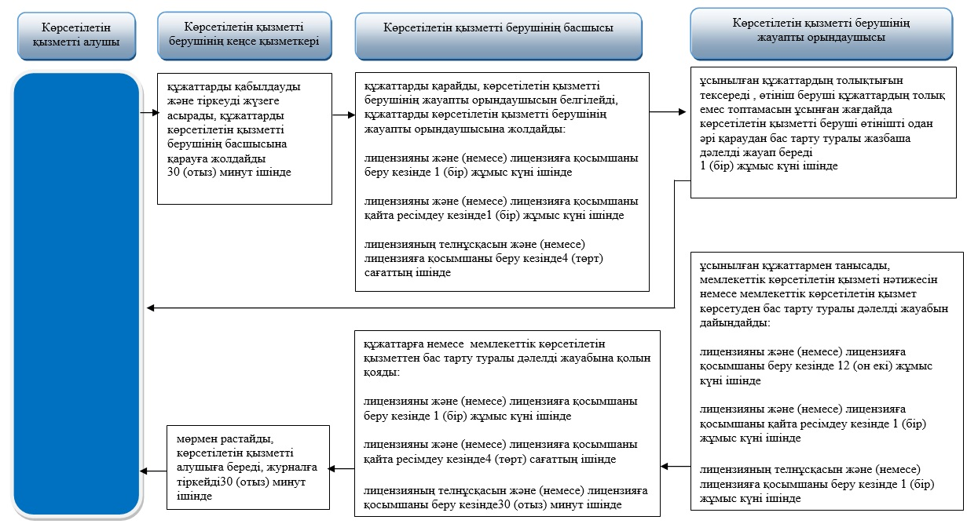

Шартты белгілер:

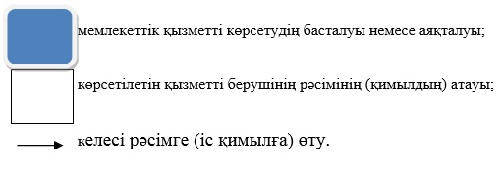

"Ветеринария саласындағы
қызметпен айналысуға
лицензия беру"
мемлекеттік көрсетілетін
қызмет регламентіне
2-қосымша
Портал арқылы "Ветеринария саласындағы қызметпен айналысуға лицензия беру"
мемлекеттік қызметті көрсету кезінде функционалдық өзара
іс-қимылдың диаграммасы көрсетілетін қызметті алушы

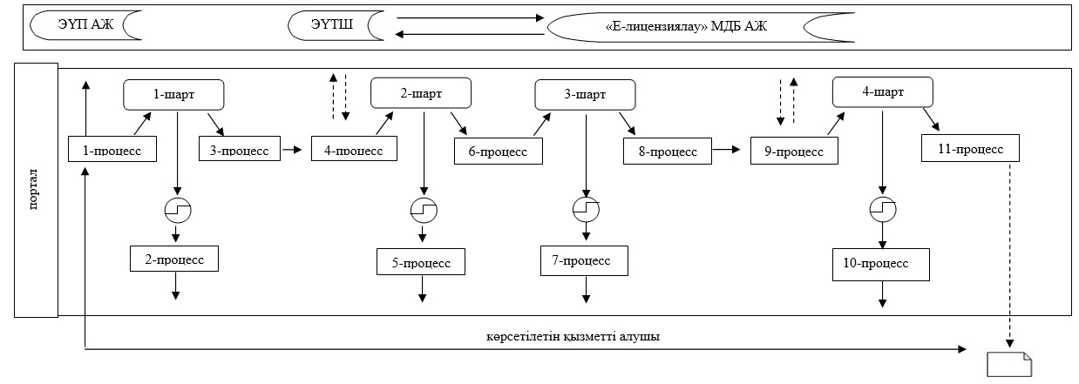

Шартты белгілер:

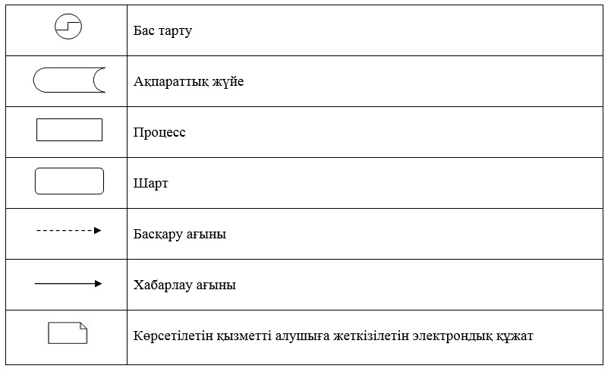

Батыс Қазақстан облысы әкімдігінің
2015 жылғы 27 қазандағы № 328 қаулысымен бекітілген
"Ауыл шаруашылығы жануарларын ветеринариялық паспорт
бере отырып бірдейлендіруді жүргізу"
мемлекеттік көрсетілетін қызмет регламенті
Ескерту. Регламент жаңа редакцияда - Батыс Қазақстан облысы әкімдігінің 15.04.2016 № 120 қаулысымен (алғашқы ресми жарияланған күнінен кейін күнтізбелік жиырма бір күн өткен соң қолданысқа енгізіледі).
1. Жалпы ережелер
1. "Ауыл шаруашылығы жануарларын ветеринариялық паспорт бере отырып бірдейлендіруді жүргізу" мемлекеттік көрсетілетін қызметі (бұдан әрі – мемлекеттік көрсетілетін қызмет).
Мемлекеттік көрсетілетін қызмет жергілікті атқарушы органдары құрған мемлекеттік ветеринарлық ұйымдары - аудандар мен Орал қаласының "Ветеринариялық станциясы" мемлекеттік коммуналдық кәсіпорындарымен (бұдан әрі - көрсетілетін қызметті беруші) Қазақстан Республикасы Ауыл шаруашылығы министрінің 2015 жылғы 6 мамырдағы № 7-1/418 "Ветеринария саласындағы мемлекеттік көрсетілетін қызметтер стандарттарын бекіту туралы" бұйрығымен (Қазақстан Республикасының Әділет министрлігінде 2015 жылғы 27 тамызда № 11959 болып тіркелді) бекітілген "Ауыл шаруашылығы жануарларын ветеринариялық паспорт бере отырып бірдейлендіруді жүргізу" мемлекеттік көрсетілетін қызмет стандартына (бұдан әрі - Стандарт) негізінде көрсетіледі.
Өтініштерді қабылдау және мемлекеттік қызметті көрсету нәтижесін беру мемлекеттік көрсетілетін қызметті берушінің кеңсесі арқылы жүзеге асырылады.
Ветеринариялық паспорттан үзінді көшірмені алу қажет болған жағдайда өтініштерді қабылдау және мемлекеттік қызметті көрсету нәтижелерін беру:
1) көрсетілетін қызметті берушінің кеңсесі;
2) www.egov.kz, www.elicense.kz "электрондық үкімет" веб-порталы (бұдан әрі – портал) арқылы жүзеге асырылады
2. Мемлекеттік қызметті көрсету нысаны - электрондық (ішінара автоматтандырылған) немесе қағаз түрінде.
3. Мемлекеттік қызметті көрсету нәтижесі – ауыл шаруашылығы жануарын бірдейлендіру тәсілдерінің бірімен жануарларға ветеринариялық паспорт бере отырып, жеке нөмір беру, телнұсқа беру, ветеринариялық паспорттан үзінді-көшірме беру не Стандарттың 10-тармағында көзделген негіздер бойынша мемлекеттік қызметті көрсетуден бас тарту туралы уәжді жауап.
Ескерту. 3-тармақ жаңа редакцияда - Батыс Қазақстан облысы әкімдігінің 30.07.2019 № 184 қаулысымен (алғашқы ресми жарияланған күнінен кейін күнтізбелік жиырма бір күн өткен соң қолданысқа енгізіледі).
4. Мемлекеттік қызмет жеке және заңды тұлғаларға (бұдан әрі – көрсетілетін қызметті алушылар) тегін көрсетіледі. "Ветеринария туралы" 2002 жылғы 10 шілдедегі Қазақстан Республикасы Заңының 35-бабы 2-тармағының 6) тармақшасына сәйкес чиптердің құнын қайтару ақылы негізде жүзеге асырылады.
Көрсетілетін қызметті алушы екінші деңгейдегі банктер немесе банк операцияларының жекелеген түрлерін жүзеге асыратын ұйымдар арқылы көрсетілетін қызметті берушінің интернет-ресурсында және/немесе Стандарттың 16-тармағында көрсетілген мекенжай бойынша мемлекеттік қызметті көрсету орындарында орналастырылған бланктің құнын төлейді.
Ескерту. 4-тармақ жаңа редакцияда - Батыс Қазақстан облысы әкімдігінің 30.07.2019 № 184 қаулысымен (алғашқы ресми жарияланған күнінен кейін күнтізбелік жиырма бір күн өткен соң қолданысқа енгізіледі).
2. Мемлекеттік қызметті көрсету процесінде көрсетілетін қызметті берушінің
құрылымдық бөлімшелерінің (қызметкерлерінің) іс-қимыл тәртібін сипаттау
5. Мемлекеттік қызметті көрсету бойынша рәсімді (іс-қимылды) бастау үшін негіздеме көрсетілетін қызметті берушіге Стандарттың 9-тармағына сәйкес құжаттарды (бұдан әрі - құжаттар) ұсыну болып табылады.
6. Мемлекеттік қызметті көрсету процесінің құрамына кіретін әрбір рәсімнің (іс-қимылдың) мазмұны, оны орындаудың ұзақтығы:
1) көрсетілетін қызметті берушінің кеңсе қызметкері 30 (отыз) минут ішінде құжаттарды қабылдауды және тіркеуді жүзеге асырады, құжаттарды қабылдаған күні мен уақытын, қабылдаған тұлғаның аты-жөнін көрсете отырып, өтініштің көшірмесін көрсетілетін қызметті алушыға береді, құжаттарды қызметті берушінің жауапты орындаушысына қарауға жібереді.
Нәтижесі – құжаттарды көрсетілетін қызметті берушінің жауапты орындаушысына қарауға жолдау;
2) Көрсетілетін қызметті берушінің жауапты орындаушысы облыстың жергілікті атқарушы органымен белгіленген мерзімде ветеринариялық паспортты бере отырып, ауыл шаруашылығы жануарларын бастапқы бірдейлендіру кезінде, ұсынылған құжаттарды тексереді, ауыл шаруашылығы жануарларын бірдейлендіру тәсілдерінің біреуімен жануарға жеке нөмір береді не мемлекеттік қызметті көрсетуден бас тарту туралы дәлелді жауапты жолдайды, жануардың жеке нөмірін ауыл шаруашылығы жануарларын бірдейлендірудің деректер қорына енгізеді, ауыл шаруашылығы жануарына жеке нөмір берілген сәттен бастап 3 (үш) жұмыс күні ішінде ветеринариялық паспортты дайындайды.
Нәтижесі – ветеринариялық паспортты дайындау арқылы ауылшаруашылығы жануарларын бірдейлендіру тәсілдерінің бірімен жануарларға алғашқы жеке нөмір беру не мемлекеттік қызметті көрсетуден бас тарту туралы дәлелді жауап.
Сырғалар (сырға) жоғалған, бүлінген кезде (жеке нөмірін айқындау мүмкін емес болғанда) қайталама мемлекеттік қызмет жануарларға жаңа жеке нөмір бере отырып, көрсетілетін қызметті берушіге сырғалар келіп түскен күннен бастап 2 (екі) жұмыс күні ішінде көрсетіледі.
Ірі жануардың сырғалары жоғалған немесе бүлінген жағдайда – көрсетілетін қызметті берушіге аспалы сырға телнұсқасы келіп түскен күннен бастап 2 (екі) жұмыс күні ішінде.
Нәтижесі – ветеринариялық паспорттың телнұсқасын дайындау.
Ветеринариялық паспорттан үзінді-көшірмені алу қажет болған жағдайда көрсетілетін қызметті берушінің жауапты орындаушысы өтініш білдірген күн ішінде ветеринариялық паспорттан үзінді-көшірмені дайындайды.
Нәтижесі – ветеринариялық паспорттан үзінді-көшірмені дайындау.
Көрсетілетін қызметті алушы құжаттардың толық топтамасын ұсынбаған жағдайда, көрсетілетін қызметті беруші көрсетілген мерзімдерде өтінішті одан әрі қараудан жазбаша уәжді бас тартады.
3) көрсетілетін қызметті берушінің кеңсе қызметкері 30 (отыз) минут ішінде журналға тіркейді және көрсетілетін қызметті алушыға ветеринариялық паспортты, немесе телнұсқасын, немесе ветеринариялық паспорттан үзінді-көшірмені береді.
Нәтижесі – ветеринариялық паспорт, немесе телнұсқасын, немесе ветеринариялық паспорттан үзінді-көшірмесін беру.
Ескерту. 6-тармаққа өзгерістер енгізілді - Батыс Қазақстан облысы әкімдігінің 22.09.2017 № 241 (алғашқы ресми жарияланған күнінен кейін күнтізбелік жиырма бір күн өткен соң қолданысқа енгізіледі); 30.07.2019 № 184 (алғашқы ресми жарияланған күнінен кейін күнтізбелік жиырма бір күн өткен соң қолданысқа енгізіледі) қаулыларымен.
3. Мемлекеттік қызметті көрсету процесінде көрсетілетін қызметті берушінің
құрылымдық бөлімшелерінің (қызметкерлерінің) өзара іс-қимыл тәртібін сипаттау
7. Мемлекеттiк қызметті көрсету процесiне қатысатын көрсетілетін қызметті берушінiң құрылымдық бөлiмшелерінің (қызметкерлерінің) тiзбесi:
1) көрсетілетін қызметті берушінің кеңсе қызметкері;
2) көрсетілетін қызметті берушінің жауапты орындаушысы.
8. Мемлекеттік қызметті көрсету процесінде рәсімдердің (іс-қимылдардың) реттілігін, көрсетілетін қызметті берушінің құрылымдық бөлімшелерінің (қызметкерлерінің) іс-қимылын толық сипаттау осы "Ауыл шаруашылығы жануарларын ветеринариялық паспорт бере отырып бірдейлендіруді жүргізу" мемлекеттік көрсетілетін қызмет регламенттің (бұдан әрі – регламент) 1-қосымшасына сәйкес мемлекеттік қызметті көрсетудің бизнес-процестерінің анықтамалығында көрсетіледі.
4. "Азаматтарға арналған үкімет" мемлекеттік корпорациясымен және (немесе) өзге де
көрсетілетін қызметті берушілермен өзара іс-қимыл тәртібін, сондай-ақ мемлекеттік
қызмет көрсету процесінде ақпараттық жүйелерді қолдану тәртібін сипаттау
9. Портал арқылы мемлекеттiк қызметті көрсету кезінде көрсетілетін қызметті беруші мен көрсетілетін қызметті алушының жүгіну тәртібін және рәсiмдерінiң (iс-қимылдарының) реттілігін сипаттау:
1) көрсетілетін қызметті алушы компьютерінің интернет-браузерінде сақталып тұратын электрондық цифрлык қолтаңбасымен (бұдан әрі – ЭЦҚ) куәландырылған тіркеу куәлігінің көмегімен порталға тіркелуді жүзеге асырады (порталда тіркелмеген көрсетілетін қызметті алушылар үшін жүзеге асырылады);
2) 1-процесс – мемлекеттік көрсетілетін қызметті алу үшін көрсетілетін қызметті алушының компьютерінің интернет-браузеріне ЭЦҚ тіркеу куәлігін бекіту, көрсетілетін қызметті алушының паролін порталға енгізу процесі (авторландыру процесі);
3) 1-шарт – логин (жеке сәйкестендіру нөмірі (бұдан әрі – ЖСН) немесе бизнес-сәйкестендiру нөмiрi (бұдан әрі – БСН) мен пароль арқылы тіркелген көрсетілетін қызметті алушы туралы деректердің дұрыстығын порталда тексеру;
4) 2-процесс – көрсетілетін қызметті алушының деректерінде кемшіліктердің болуына байланысты авторландырудан бас тарту туралы хабарламаны порталда қалыптастыру;
5) 3-процесс – көрсетілетін қызметті алушының осы регламентте көрсетілген мемлекеттік қызметті таңдауы, мемлекеттік қызметті көрсету үшін сұраныс нысанын экранға шығаруы және оның құрылымы мен үлгілік талаптарын ескере, сұраныс нысанына қажетті құжаттарды электрондық түрде жалғай отырып, көрсетілетін қызметті алушының нысанды толтыруы (деректерді енгізуі);
6) 4-процесс – сұранысты куәландыру (қол қою) үшін көрсетілетін қызметті алушы ЭЦҚ тіркеу куәлігін таңдауы;
7) 2-шарт – порталда ЭЦҚ-ның тіркеу куәлігінің қолдану мерзімін және кері қайтарылған (күші жойылған) тіркеу куәліктерінің ішінде болмауын, сондай-ақ сұраныста көрсетілген ЖСН және (немесе) БСН мен ЭЦҚ-ның тіркеу куәлігінде көрсетілген ЖСН және (немесе) БСН арасындағы сәйкестендіру деректерінің сәйкес келуін тексеруі;
8) 5-процесс – көрсетілетін қызметті алушының ЭЦҚ-ның расталмауына байланысты сұратылған мемлекеттік көрсетілетін қызметтен бас тарту туралы хабарламаны қалыптастыру;
9) 6-процесс – көрсетілетін қызметті алушының ЭЦҚ арқылы мемлекеттік көрсетілетін қызметті көрсетуге толтырылған сұраныс нысанын (енгізілген деректерін) куәландыру (қол қою);
10) 7-процесс – электрондық құжатты (көрсетілетін қызметті алушының сұранысын) "Е-лицензиялау" мемлекеттік деректер базасының ақпараттық жүйесінде (бұдан әрі - "Е-лицензиялау" МДБ АЖ) тіркеу және сұранысты "Е-лицензиялау" МДБ АЖ-да өңдеу;
11) 3-шарт – көрсетілетін қызметті берушінің көрсетілетін қызметті алушының біліктілік талаптарына сәйкестігін тексеруі;
12) 8-процесс – "Е-лицензиялау" МДБ АЖ-да көрсетілетін қызметті алушының деректерінде кемшіліктердің болуына байланысты сұратылатын мемлекеттік көрсетілетін қызметтен бас тарту туралы хабарламаны қалыптастыру;
13) 9-процесс – көрсетілетін қызметті алушының порталда қалыптастырылған мемлекеттік көрсетілетін қызмет нәтижесін алуы. Электрондық құжат көрсетілетін қызметті берушінің ЭЦҚ пайдалану арқылы қалыптастырылады.
Портал арқылы "Ауыл шаруашылығы жануарларын ветеринариялық паспорт бере отырып бірдейлендіруді жүргізу" мемлекеттік қызметті көрсету кезінде функционалдық өзара іс-қимылдың диаграммасы осы регламенттiң 2-қосымшасында көрсетілген.
10. Көрсетілетін қызметті берушінің және (немесе) олардың лауазымды тұлғалардың мемлекеттік қызметті көрсету мәселелері бойынша шешімдеріне, әрекетіне (әрекетсіздігіне) шағымдану Стандарттың 3-бөліміне сәйкес жүзеге асырылады.
"Ауыл шаруашылығы
жануарларын ветеринариялық
паспорт бере отырып
бірдейлендіруді жүргізу"
мемлекеттiк көрсетілетін қызмет
регламентіне 1-қосымша
"Ауыл шаруашылығы жануарларын ветеринариялық паспорт бере отырып бірдейлендіруді жүргізу" мемлекеттік қызметін көрсетудің бизнес-процестерінің анықтамалығы
Ескерту. 1-қосымша жаңа редакцияда - Батыс Қазақстан облысы әкімдігінің 30.07.2019 № 184 қаулысымен (алғашқы ресми жарияланған күнінен кейін күнтізбелік жиырма бір күн өткен соң қолданысқа енгізіледі).

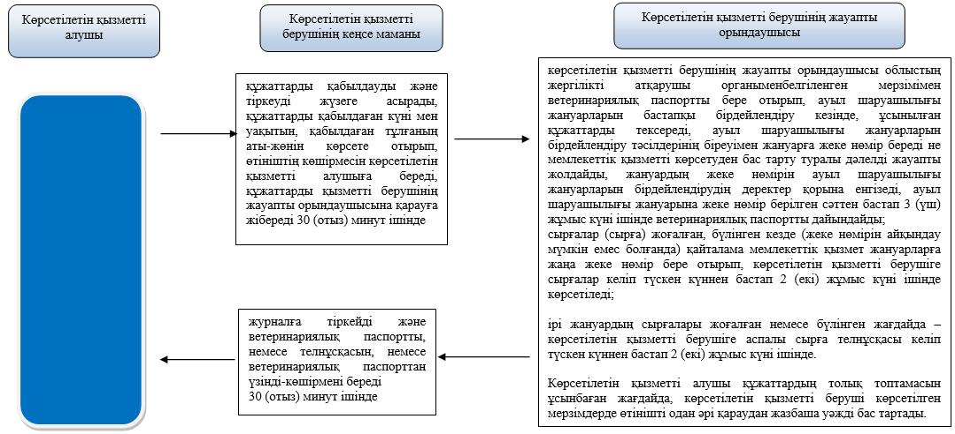

"Ауыл шаруашылығы
жануарларын ветеринариялық
паспорт бере отырып
бірдейлендіруді жүргізу"
мемлекеттiк көрсетілетін
қызмет регламентіне
2-қосымша
Портал арқылы "Ауыл шаруашылығы жануарларын ветеринариялық
паспорт бере отырып бірдейлендіруді жүргізу"
мемлекеттік қызметін көрсету процесінде функционалдық өзара іс-қимыл диаграммасы

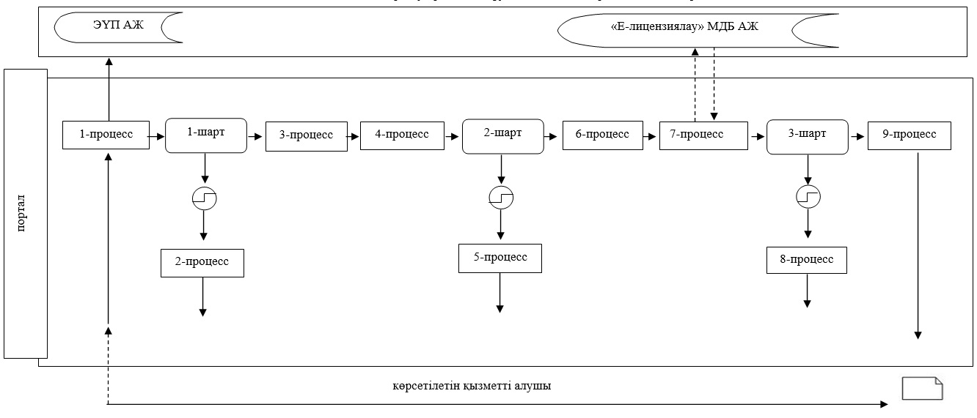

Шартты белгілер:

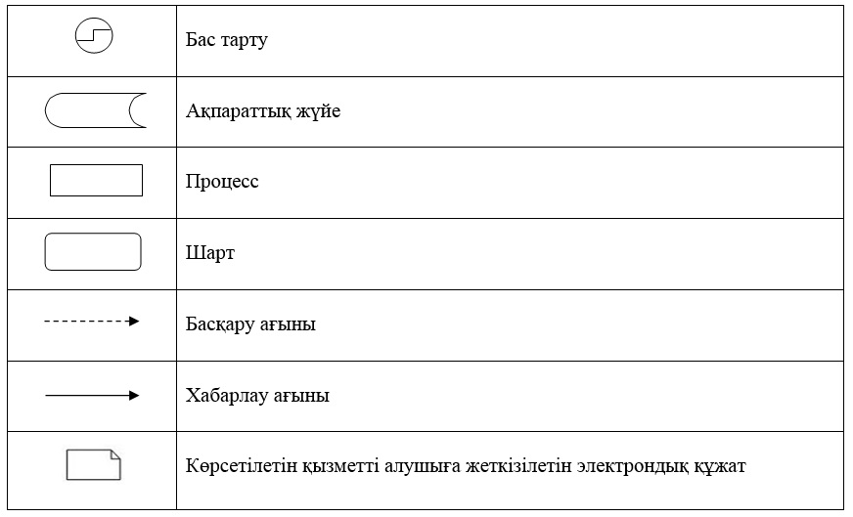

Батыс Қазақстан облысы әкімдігінің
2015 жылғы 27 қазандағы № 328
қаулысымен бекітілген
"Ветеринария саласында кәсіпкерлік қызметті жүзеге
асыратын жеке және заңды тұлғаларды аттестаттау"
мемлекеттік көрсетілетін қызмет регламенті
Ескерту. Регламент алып тасталды - Батыс Қазақстан облысы әкімдігінің 13.12.2018 № 290 қаулысымен (алғашқы ресми жарияланған күнінен бастап қолданысқа енгізіледі).

© 2012. Қазақстан Республикасы Әділет министрлігінің «Қазақстан Республикасының Заңнама және құқықтық ақпарат институты» ШЖҚ РМК

